Приложение 2
к решению Мостовского
районного исполнительного
комитета
15.05.2023 № 338

СХЕМЫ закрепления территорий для выполнения работ по поддержанию их надлежащего санитарного состояния в городе Мосты

№ п/п | Наименование организации | Схема закрепления
1 | ОАО  «Мостовдрев» | 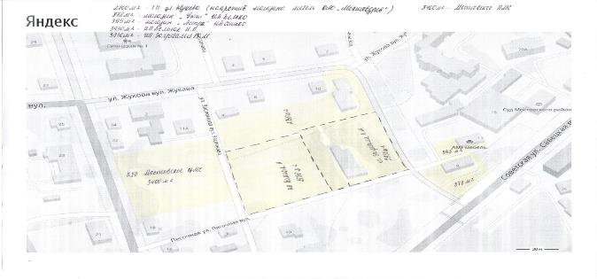  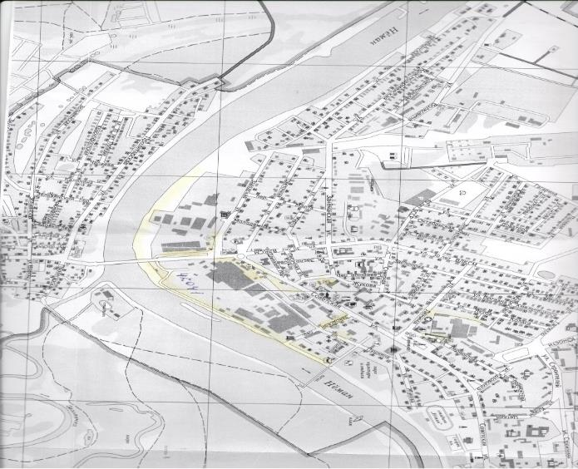
2 | КПУП «Мостовская сельхозтехника» | 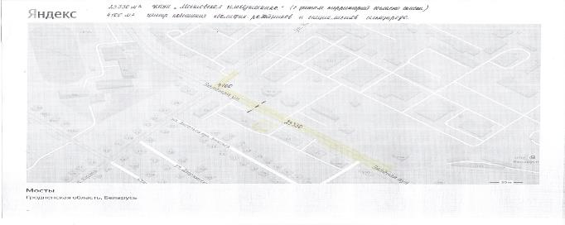  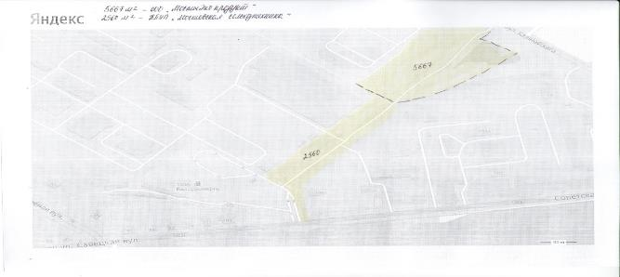
3 | ДРСУ №208 | 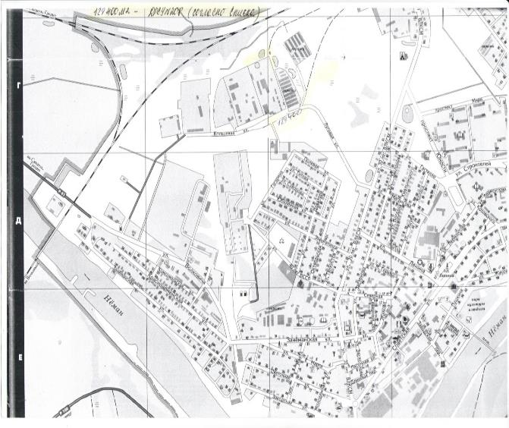
4 | ДЭУ-54 «Гродноавтодор» | 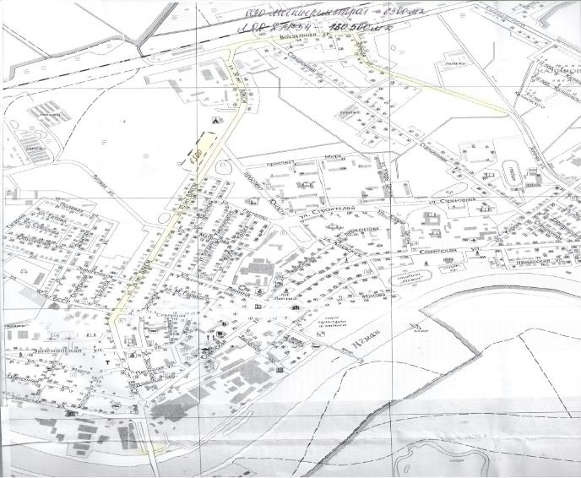
5 | РУП «Селекционный центр животноводства» | 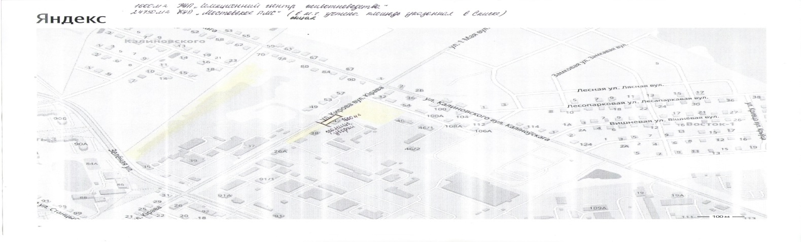
6 | ОАО «Мостовский ремонтный завод» | 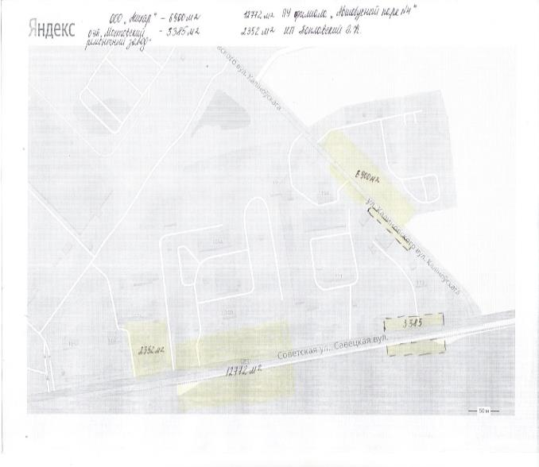
7 | Управление образования | 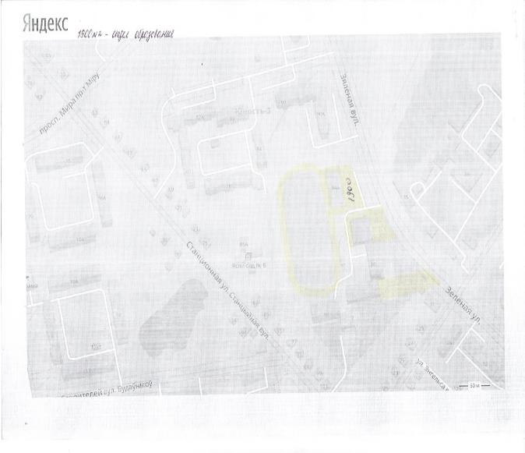
8 | ПУ филиала «Автобусный парк № 4 г. Волковыск» ОАО «Гроднооблавтотранс» | 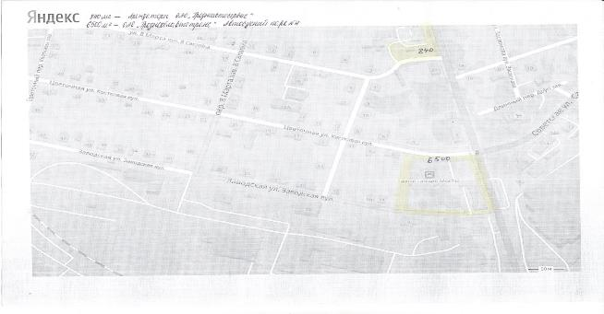  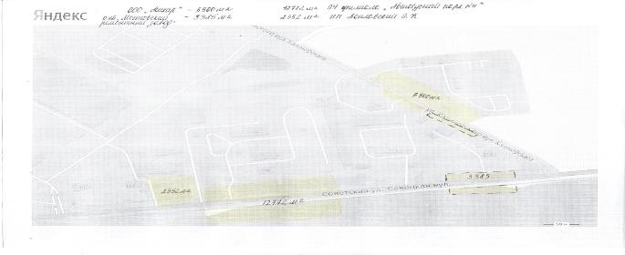
9 | УЗ «Мостовская центральная районная больница» | 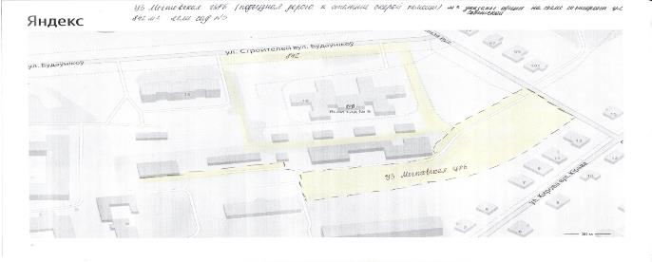  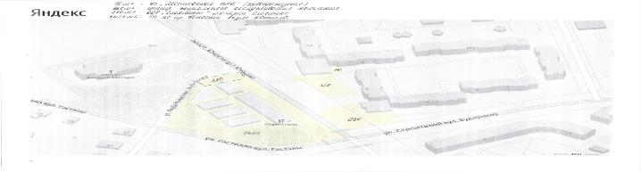  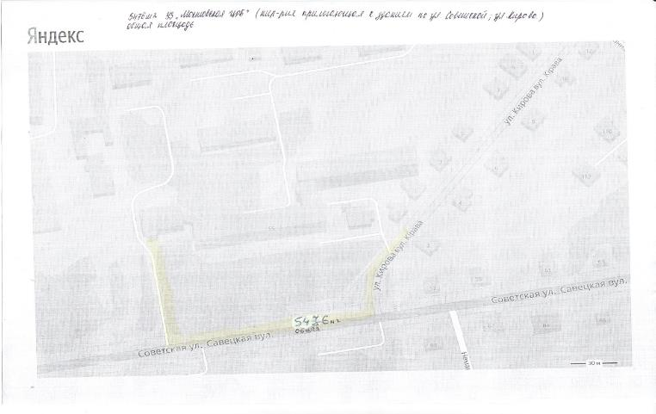
10 | Представительство Белгосстраха по Мостовскому району | 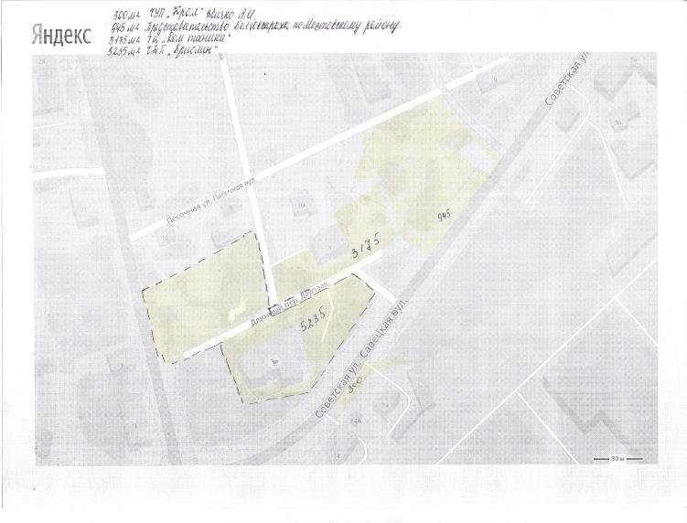
11 | Мостовский филиал КУП Гроднооблтопливо | 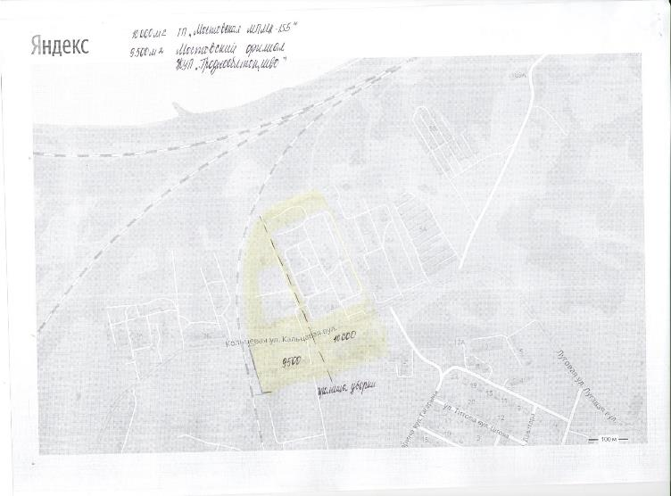
12 | Районный отдел статистики, центр занятости, БТИ | 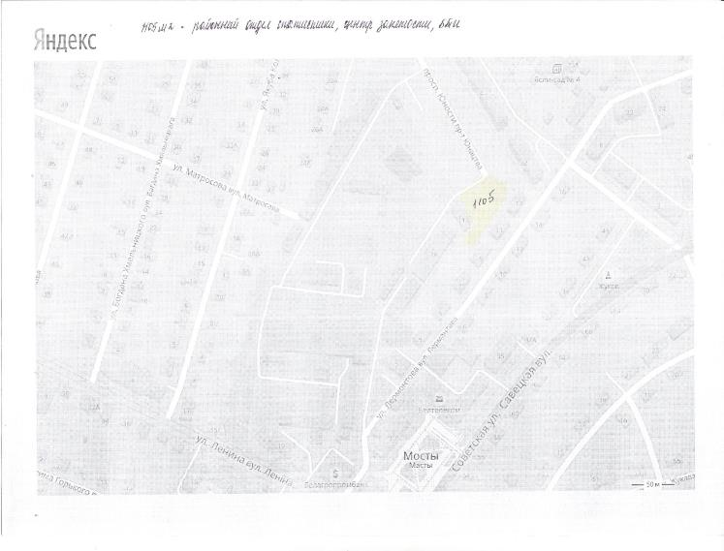
13 | Суд Мостовского района | 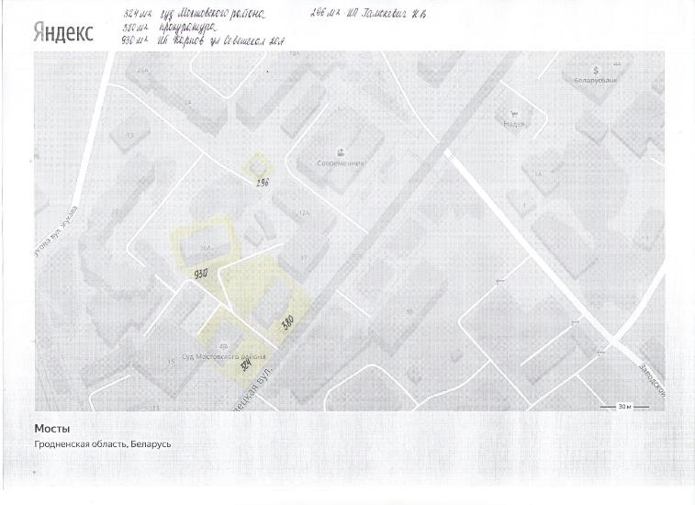
14 | Прокуратура | 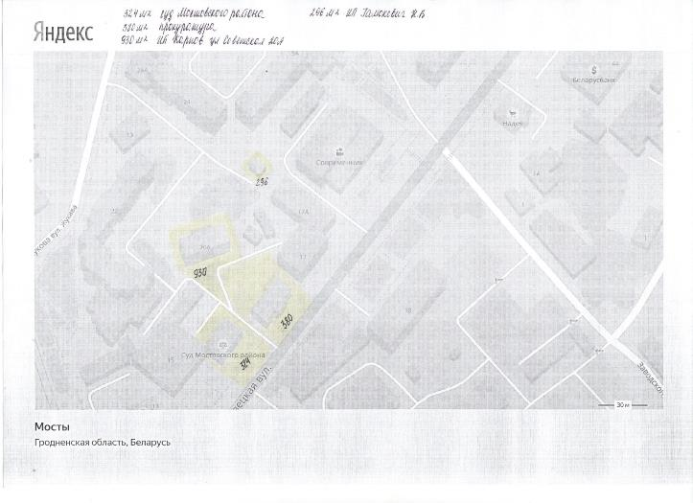
15 | Отдел внутренних дел райисполкома | 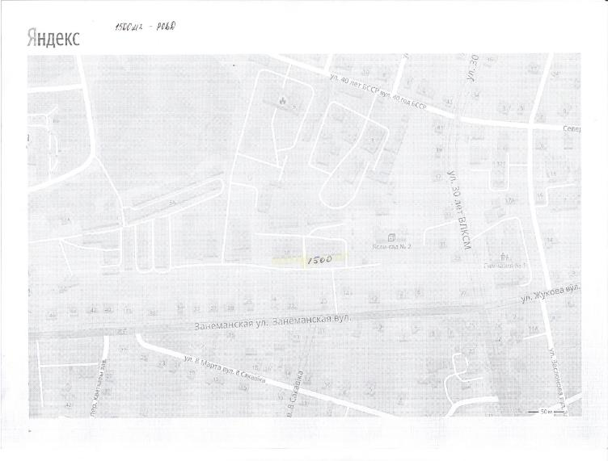
16 | Мостовский районный отдел по чрезвычайным ситуациям | 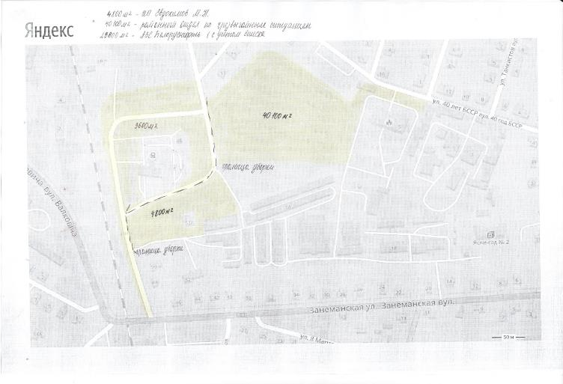
17 | Военный комиссариат Мостовского района | 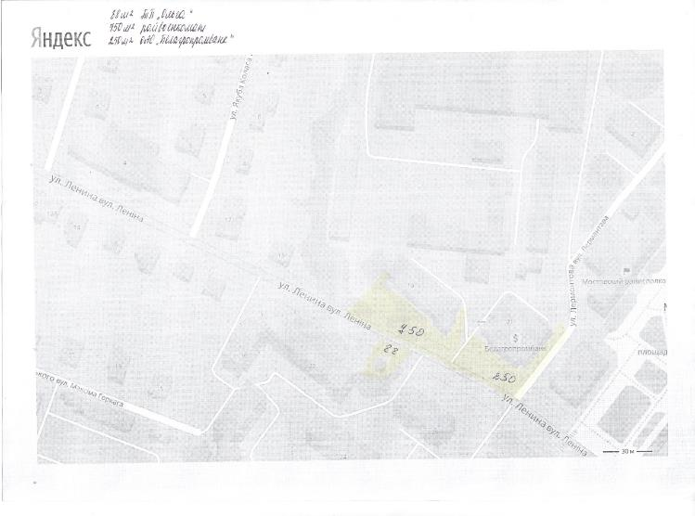
18 | СООО «Байдимекс» | 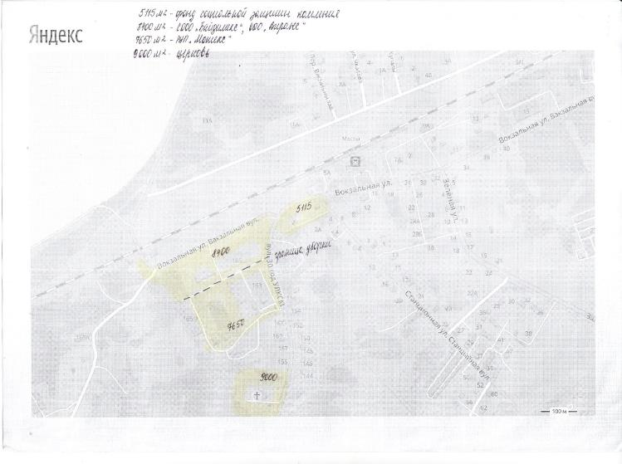
19 | СООО «БТК Восток» | 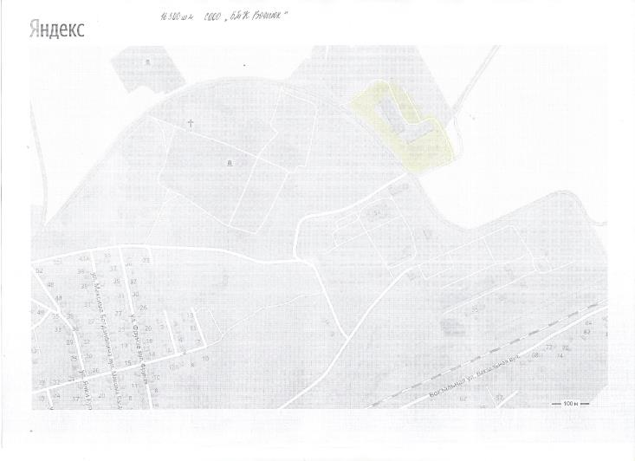
20 | Мостовский районный центр гигиены и эпидемиологии | 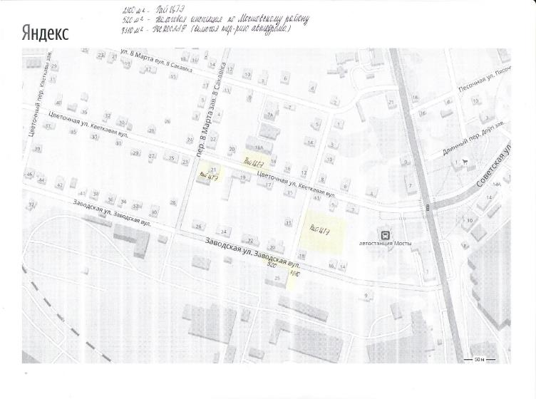
21 | Мостовская районная организационная структура ДОСААФ | 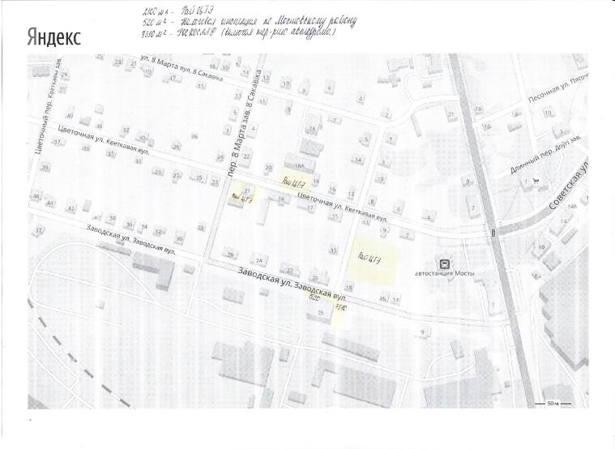
22 | Центр социального обслуживания населения | 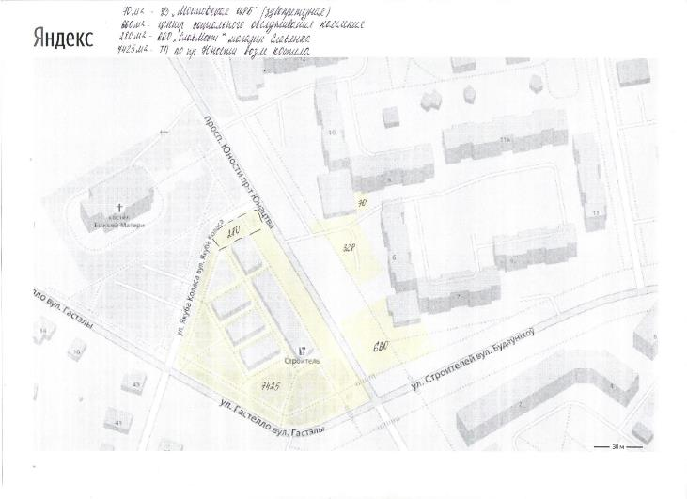
23 | ГУ «Мостовская районная ветеринарная станция» | 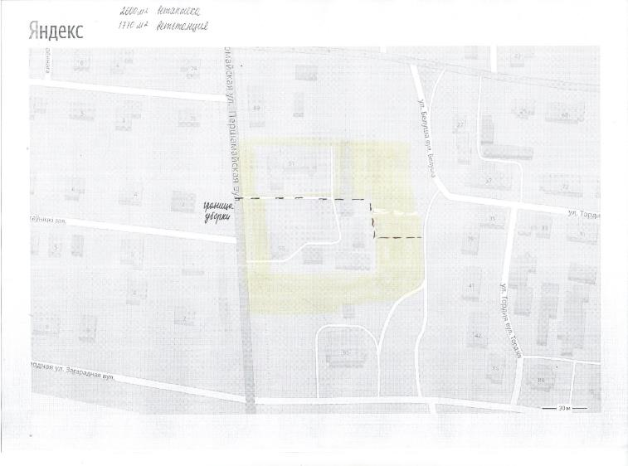
24 | Железнодорожная станция г. Мосты | 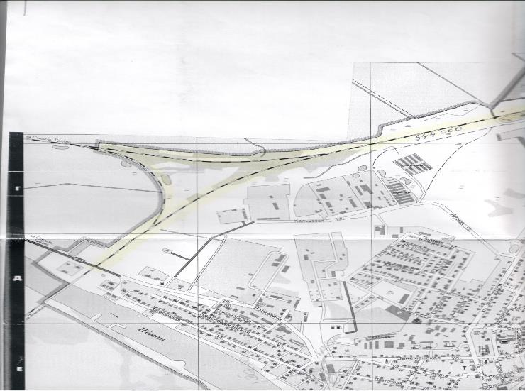  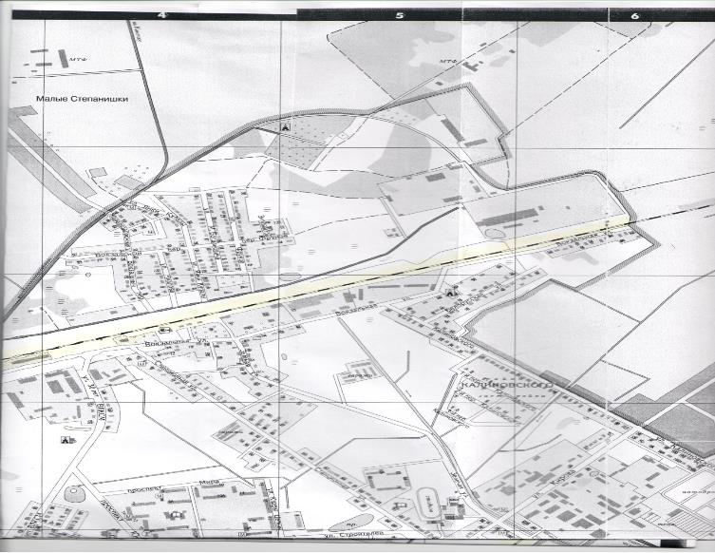
25 | ЧТП «Бриолин» | 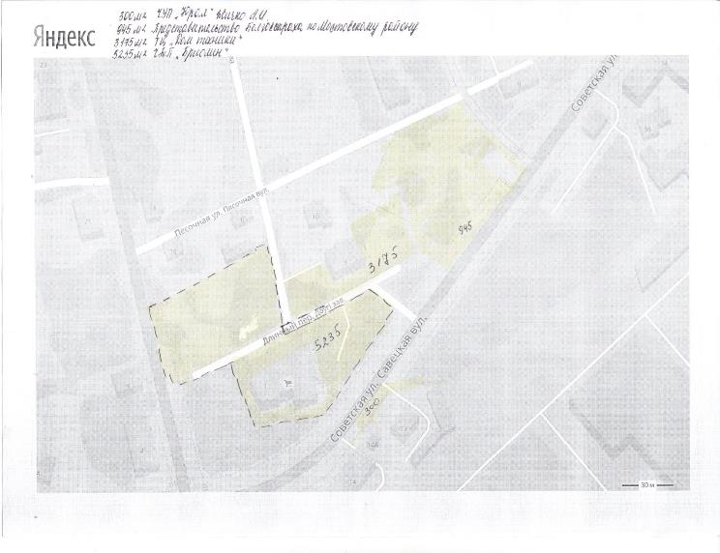
26 | Мостовский РГС производственное управление «Волковыскгаз» ПРУП «Гроднооблгаз» | 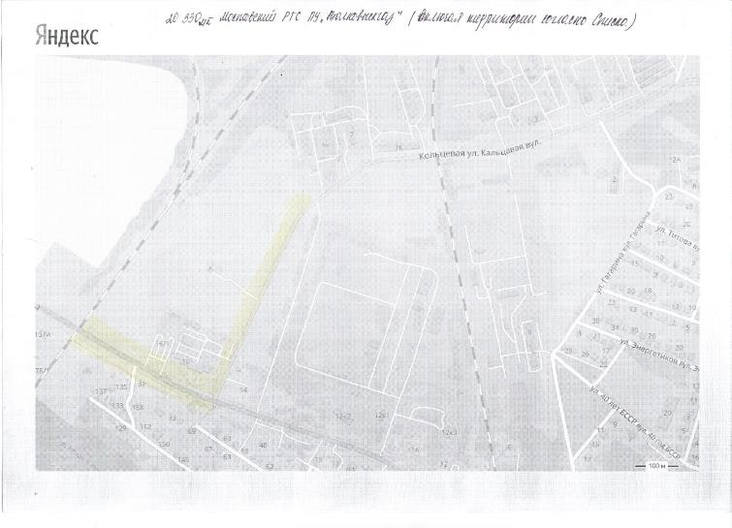
27 | Зельвенское ПМС, филиал ГП «Гродномилиоводхоз» | 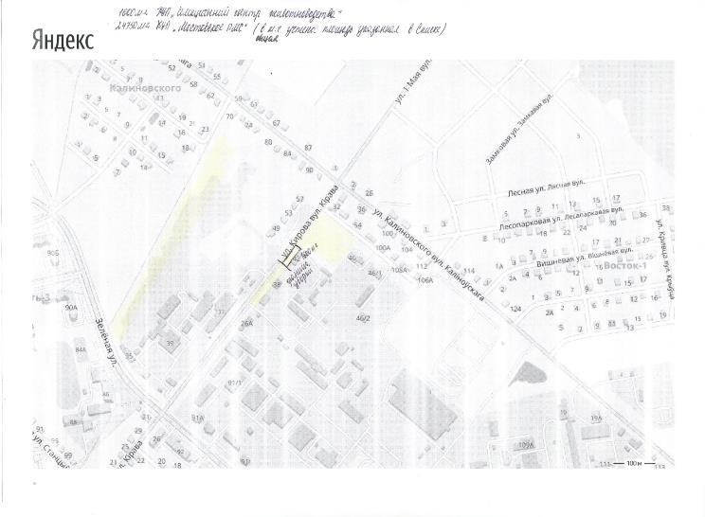  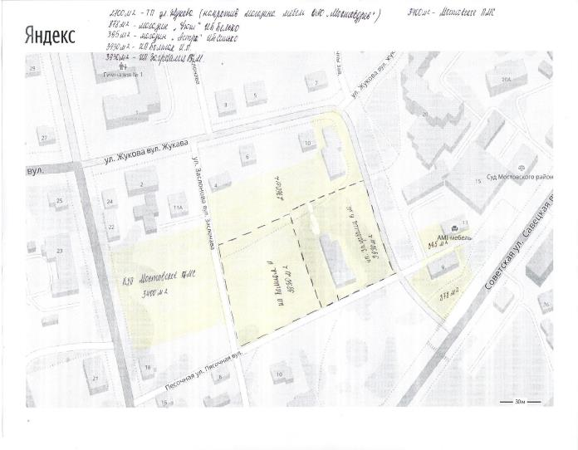
28 | Инспекция по семеноводству, карантину и защите растений | 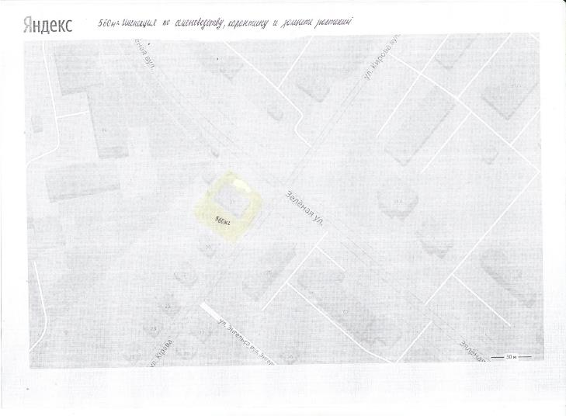
29 | Спортивный комплекс «Неман» | 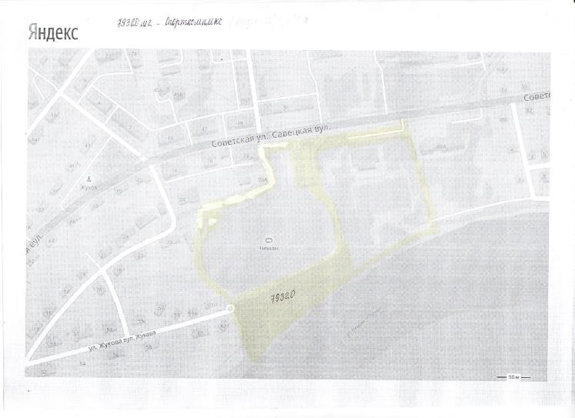
30 | Районное отделение объединения «Охрана» | 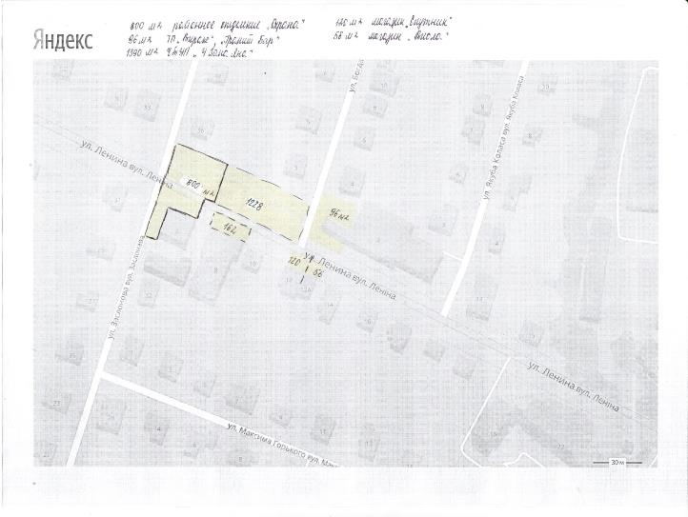
31 | Мостовская спасательная станция совета ОСВОД | 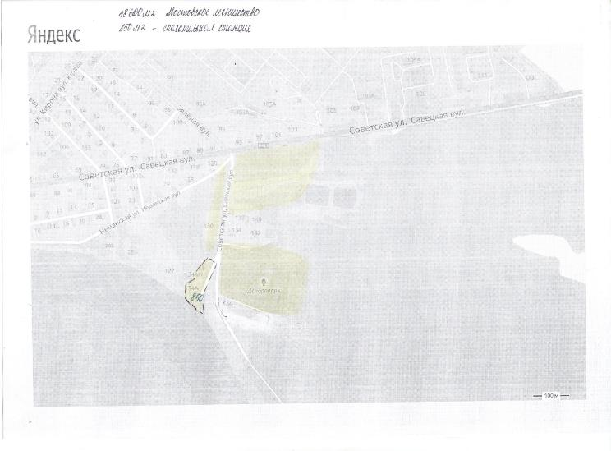
32 | Центр банковских услуг № 410 Региональной дирекции по Гродненской области ОАО «Белагропромбанк» в Мостах | 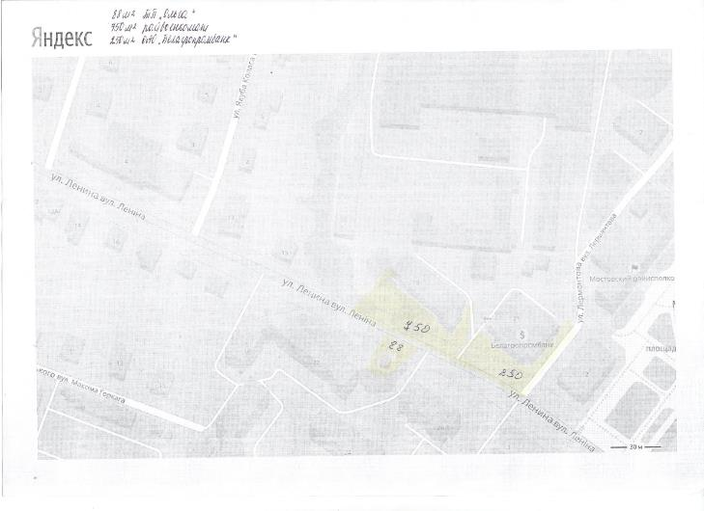
33 | Центр банковских услуг № 415 город Мосты филиала № 400 Гродненского областного управления открытого акционерного общества «АСБ Беларусбанк» | 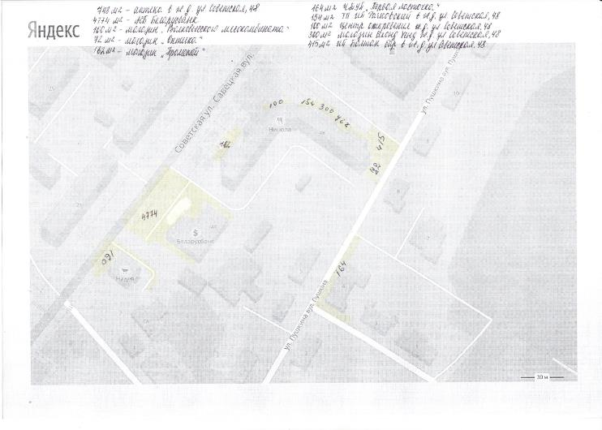  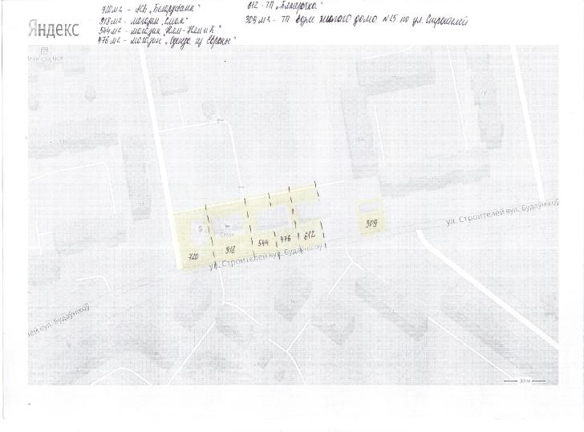
34 | ООО «Белая тропа» | 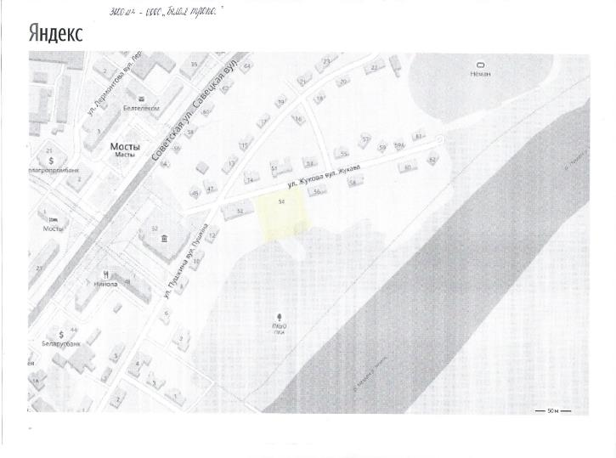
35 | ПУ Волковысского филиала  РУП «Беларуснефть»  «Гроднооблнефтепродукт» | 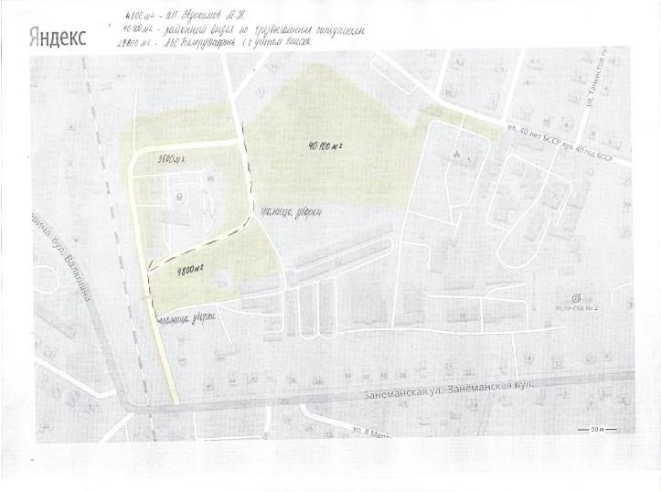  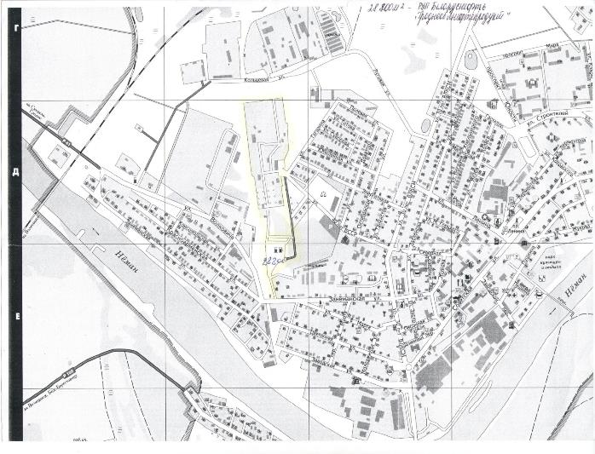
36 | Мостовский районный узел почтовой связи | 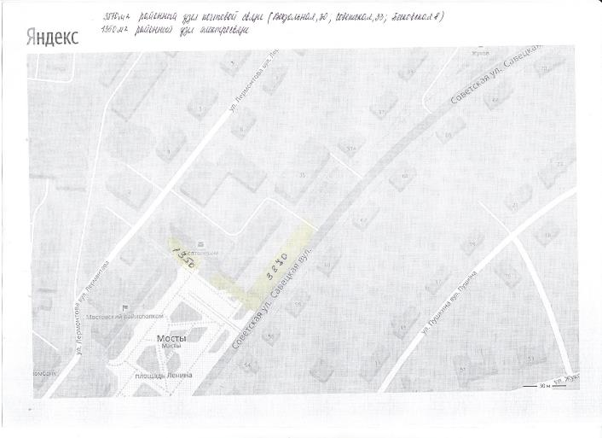
37 | Фонд социальной защиты населения | 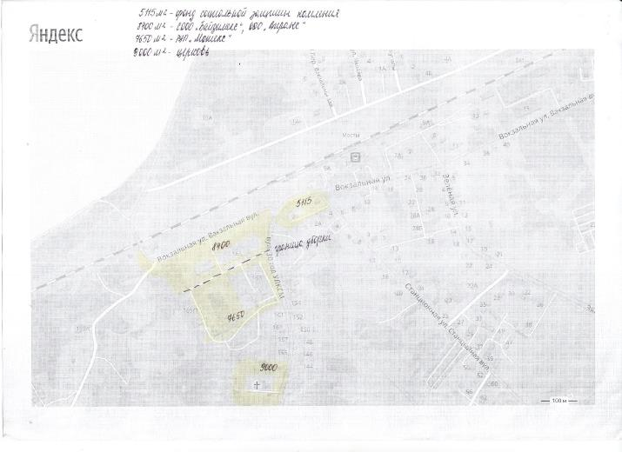
38 | ООО «Мостытепломонтаж», Магазин «Фазенда» | 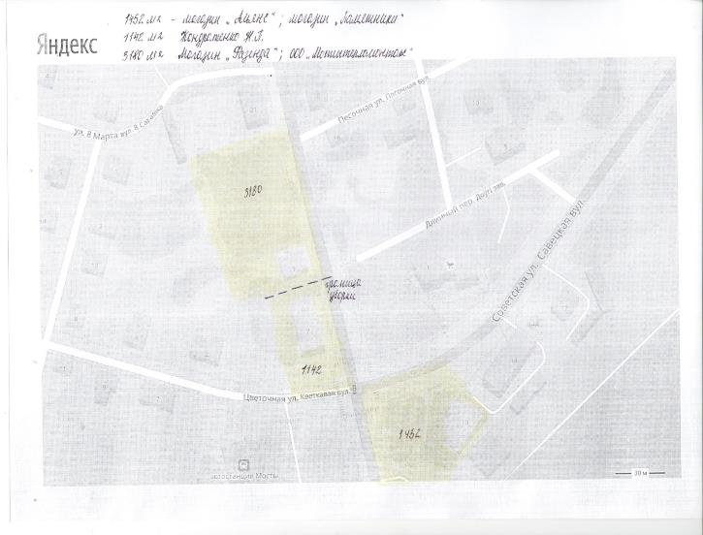
39 | Центр повышения квалификации руководящих работников и специалистов управления сельского хозяйства и продовольствия | 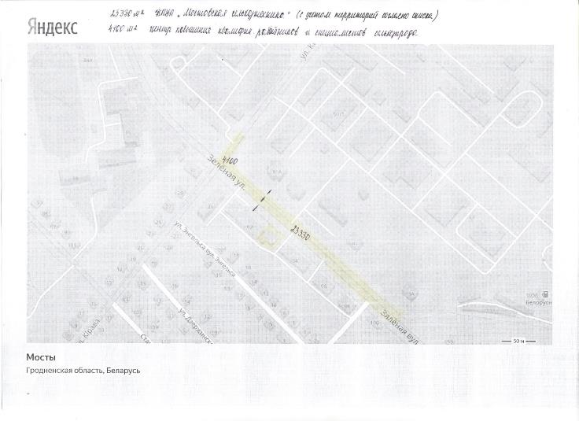
40 | ГУ «Мостовский районный центр культуры» | 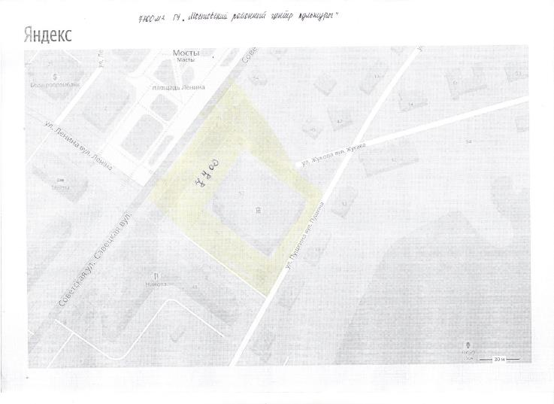
41 | ГУК «Мостовская районная библиотека» | 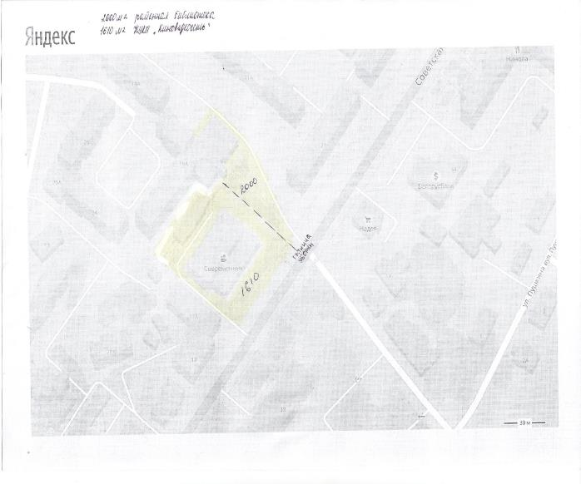
42 | Ветаптека | 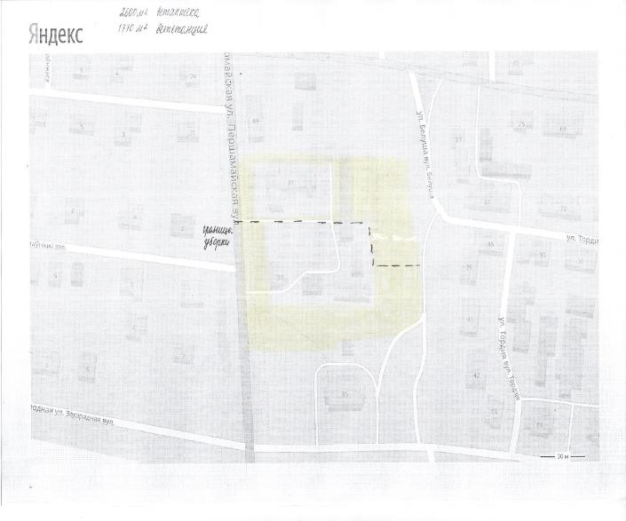
43 | Аптека в жилом доме по ул. Советской, 48 | 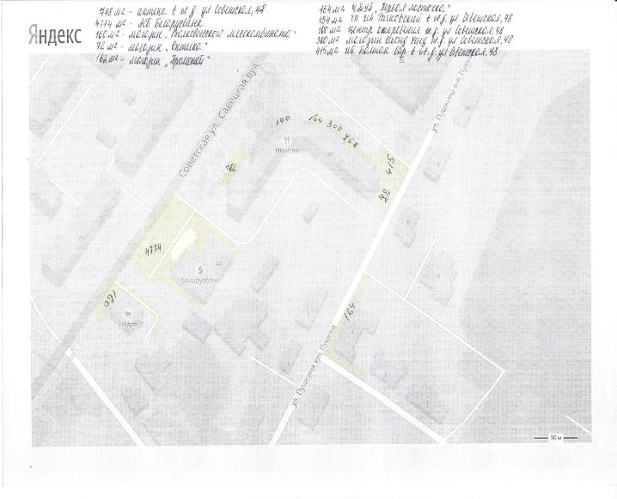
44 | Редакция газеты «Зара над Неманам», женская консультация, отдел ЗАГС, Мостовский государственный музей «Лес и человек» | 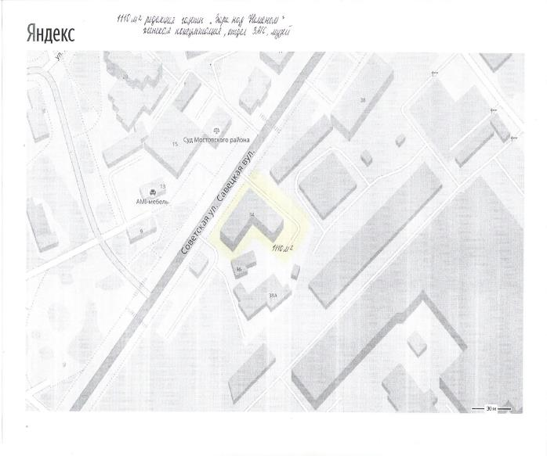
45 | Магазин «Евроопт» | 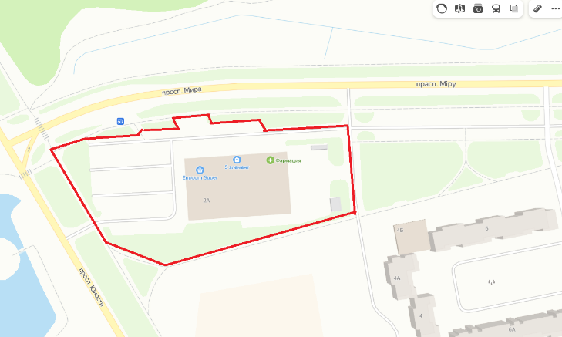
46 | Гимназия № 1 г. Мосты | 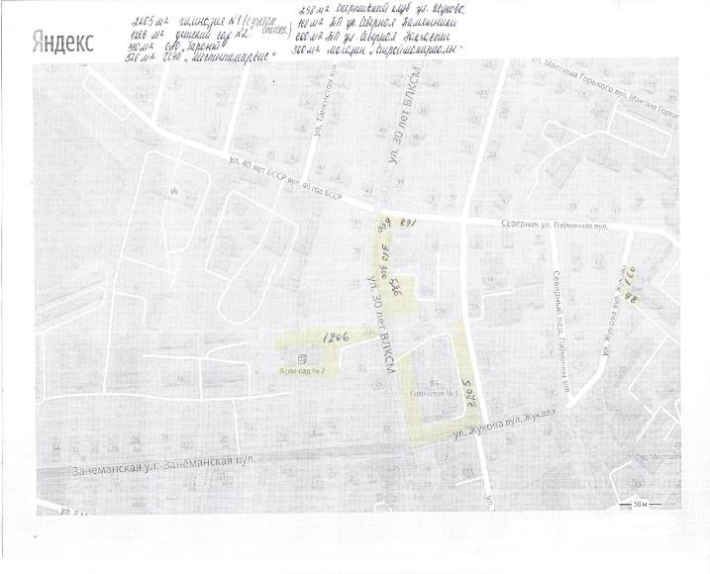
47 | СШ № 2 г. Мосты | 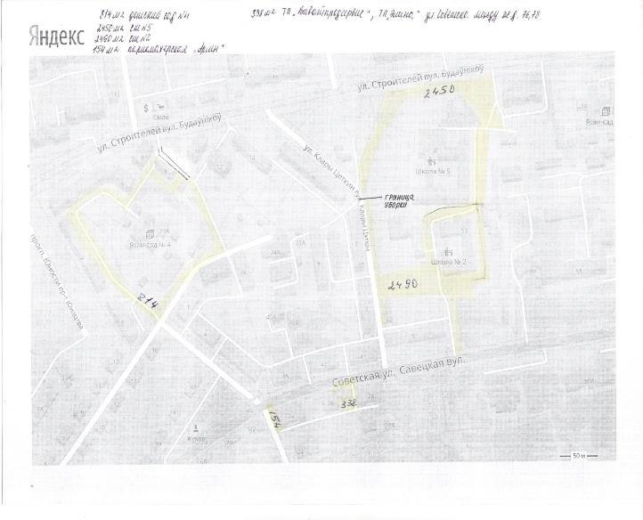
48 | СШ № 3 г. Мосты | 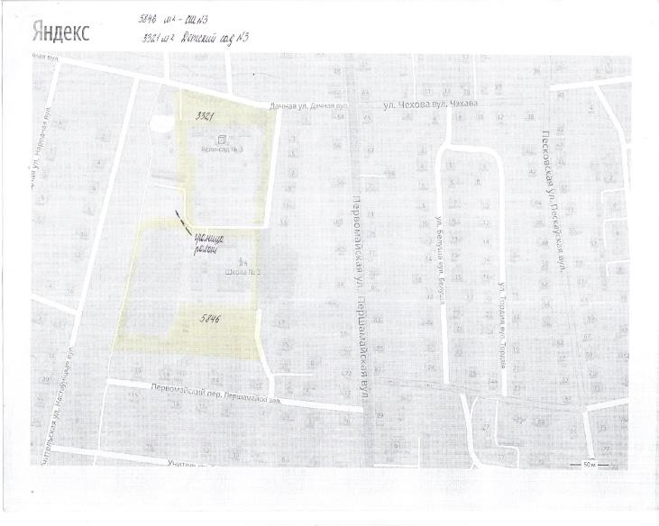
49 | СШ № 5 г. Мосты | 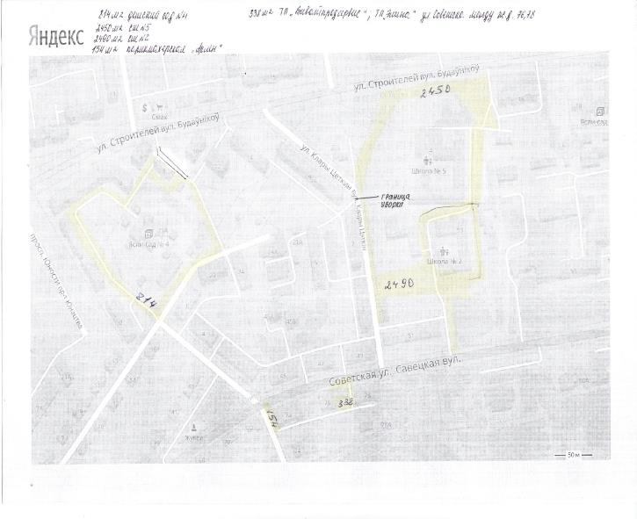
50 | Детский сад № 1 | 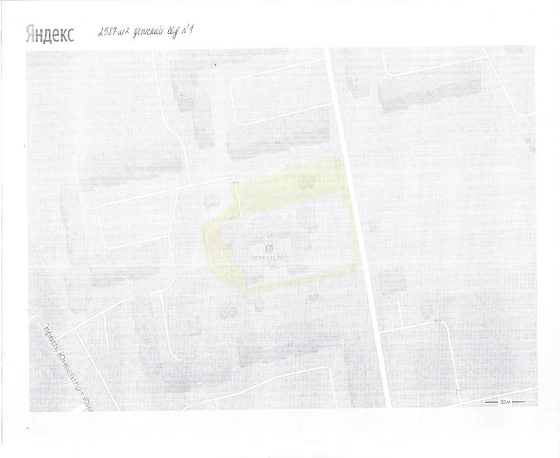
51 | Детский сад № 2 | 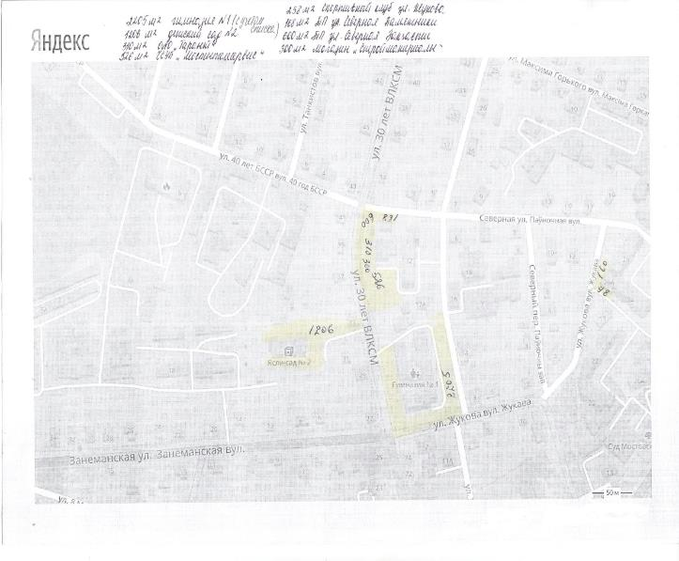
52 | Детский сад № 3 | 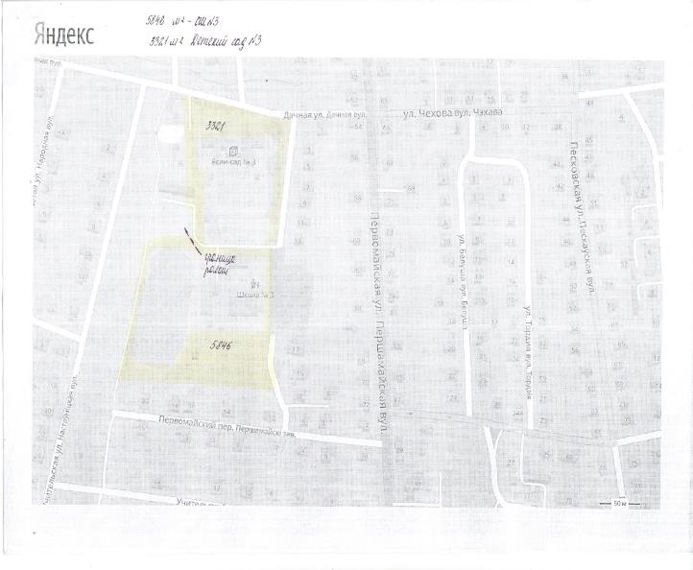
53 | Детский сад № 4 | 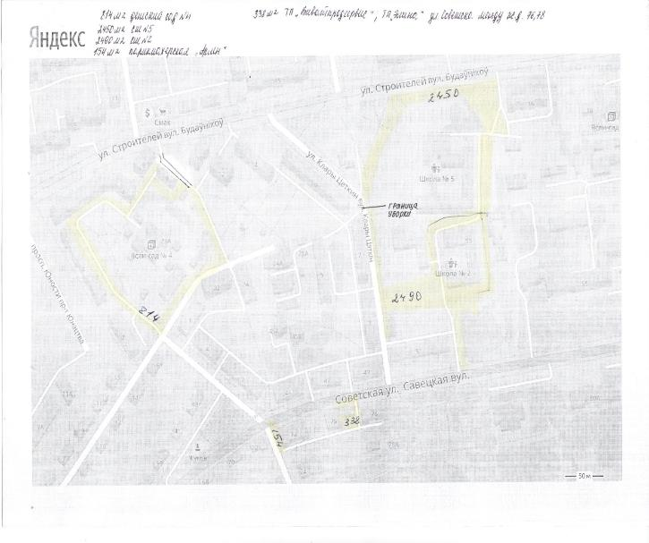
54 | Детский сад № 5 | 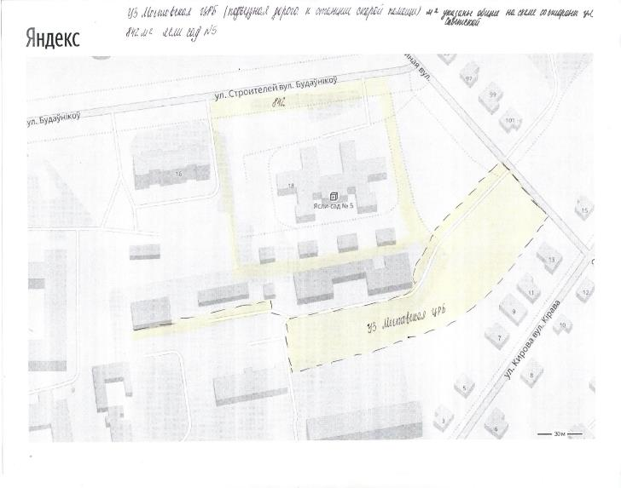
55 | Детский сад № 6 | 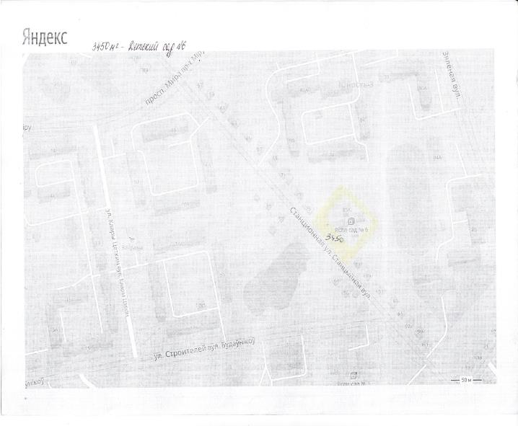
56 | КУКП «Киновидеосеть» | 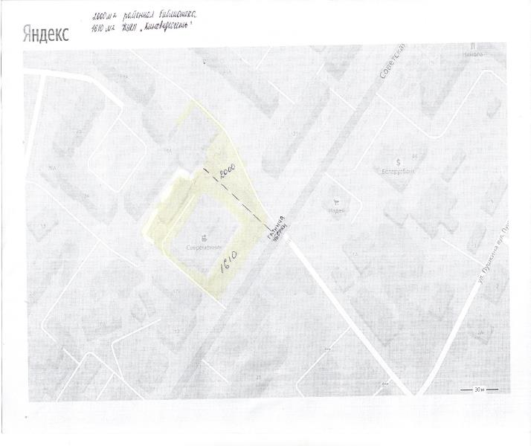
57 | Мостовское лесничество | 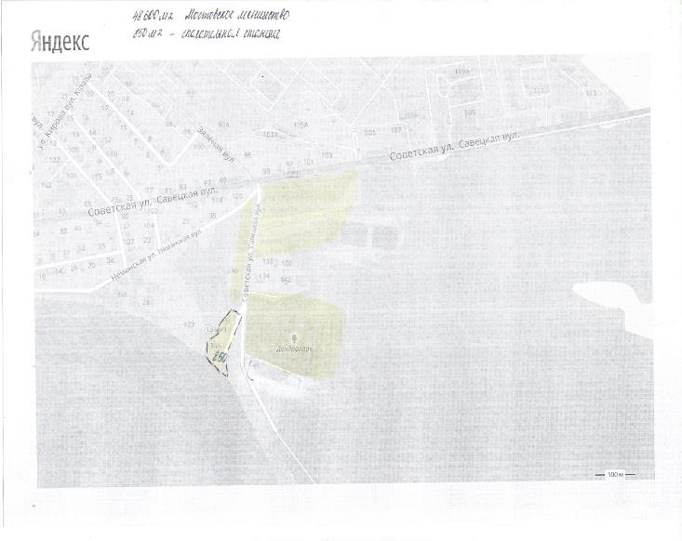
58 | РУП «Мотекс» | 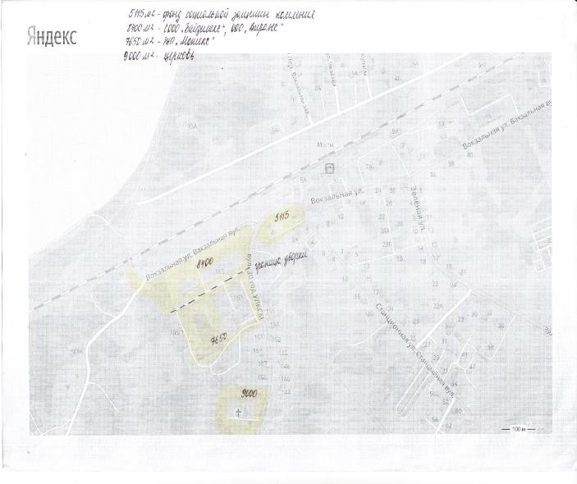
59 | ООО «МостыЭкоПродукт» | 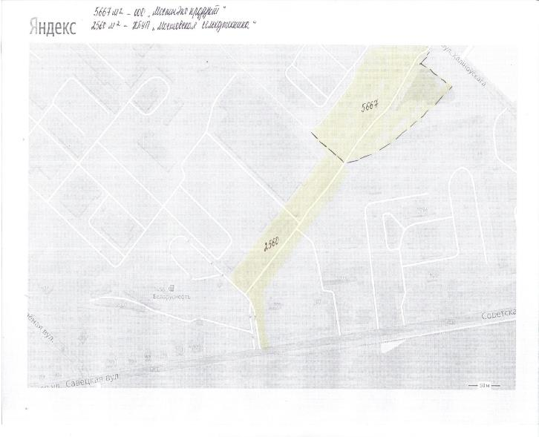
60 | Спортивный клуб по ул. Жукова | 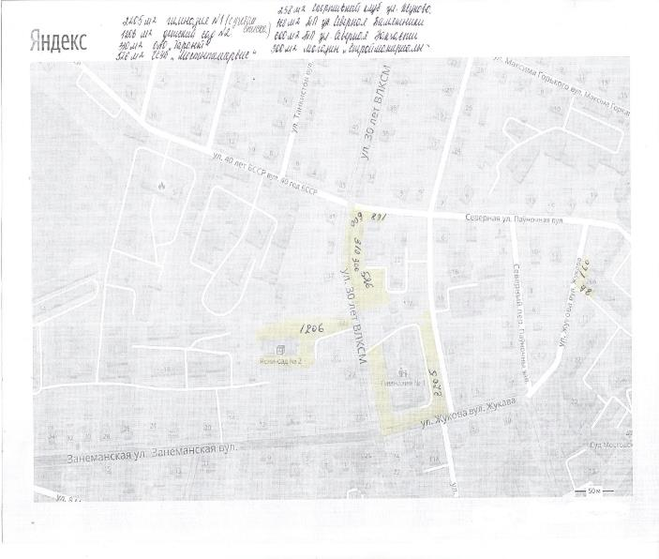
61 | Магазины «Альянс», «Памятники» | 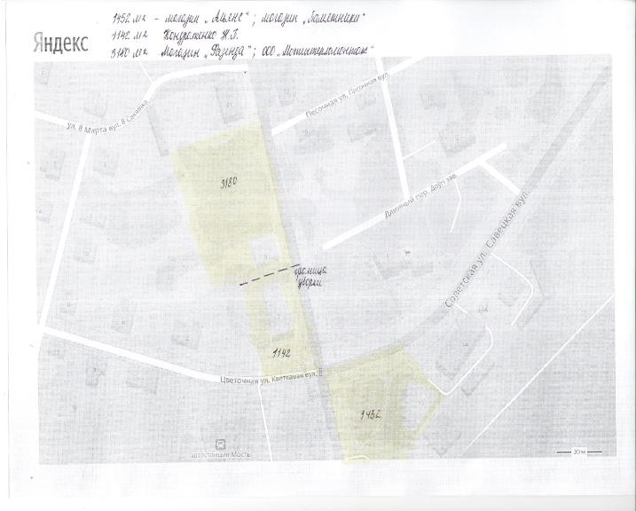
62 | ЧСУП «Мостытелесервис» ул. 30 лет ВЛКСМ, 32 | 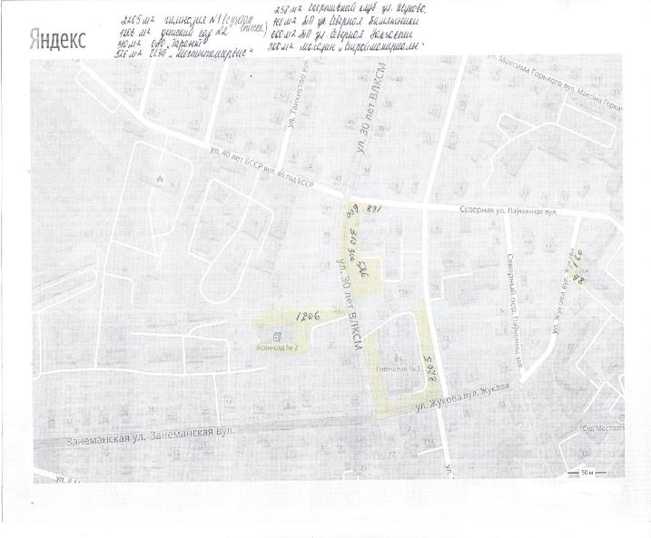
63 | Районный отдел статистики, центр занятости, БТИ | 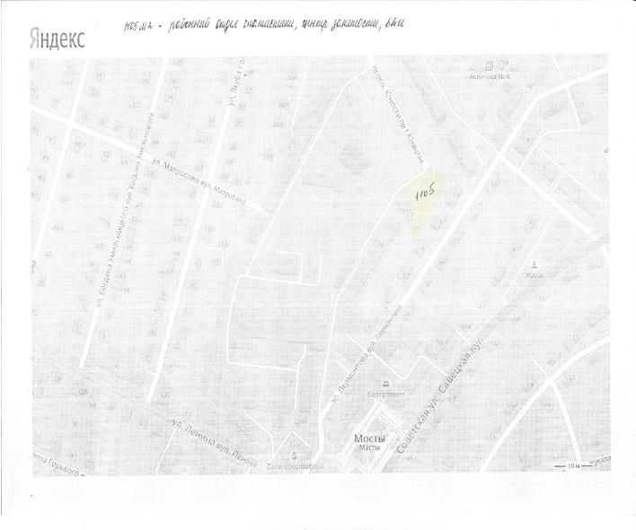
64 | Парикмахерская «Арлен» | 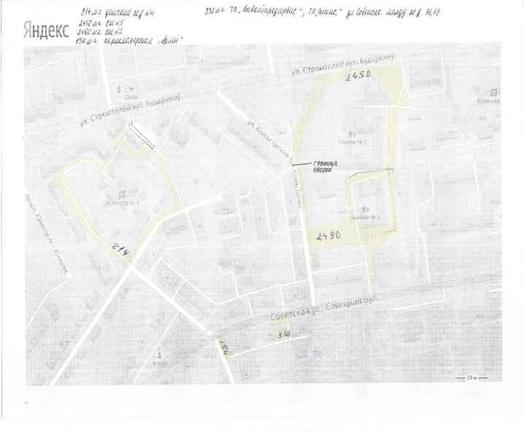
65 | Арендаторы ОАО «Гродноавтосервис» | 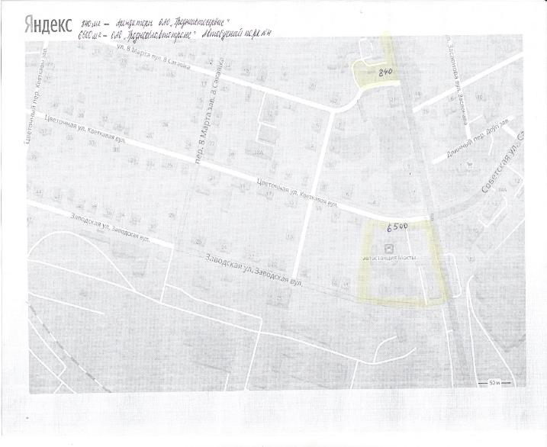
66 | Торговый павильон «Запчасти» по ул. Северная | 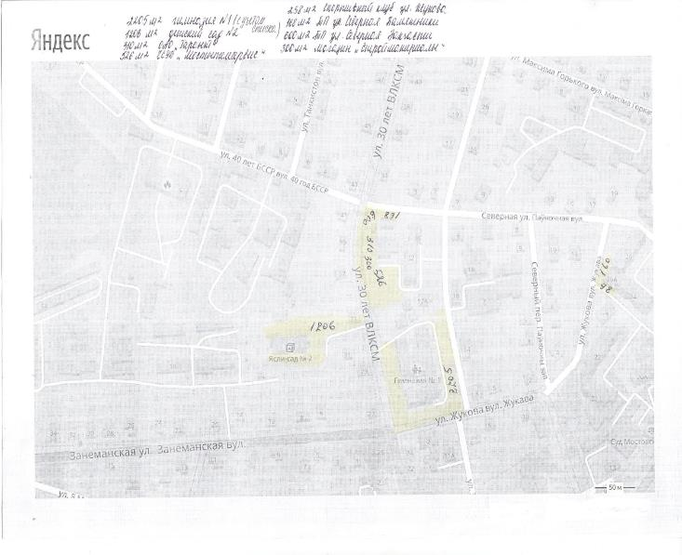
67 | Магазин «Астра» ИП Сетько И.А. ул. Песочная | 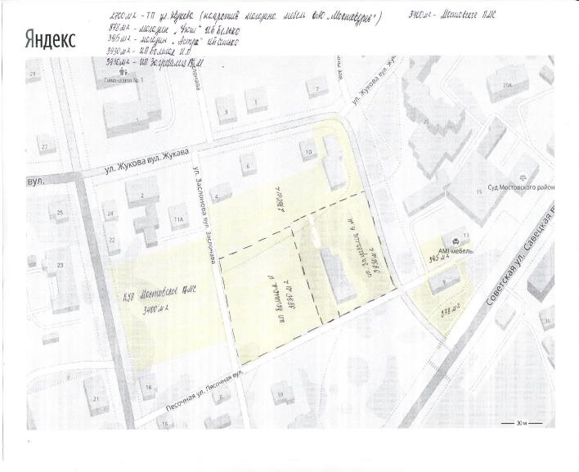
68 | ООО «Ашхар» | 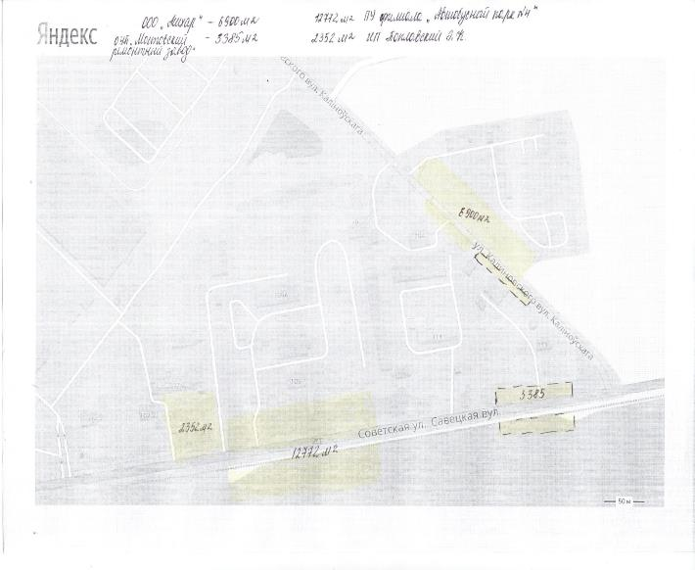
69 | Торговый павильон «Ориент» ИП Буча З.Ф.  Магазин «Автозапчасти» ИП Буча ул. Советская, 38А | 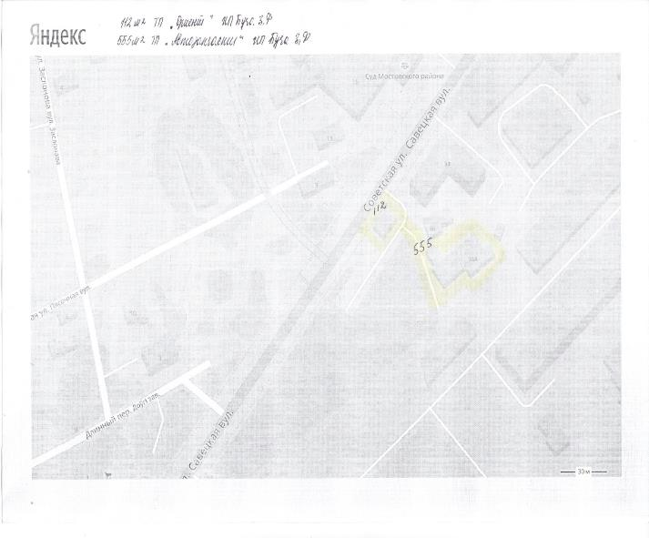
70 | Торговые павильоны «ВИВАТпродсервис», «Элина» ул. Советская между жилыми домами 76,78 | 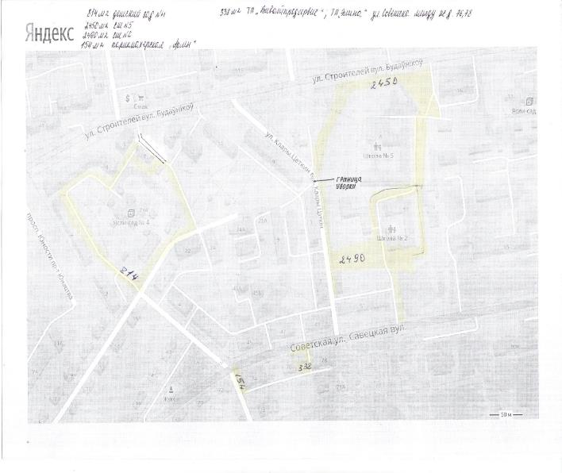
71 | Магазин «Виола» | 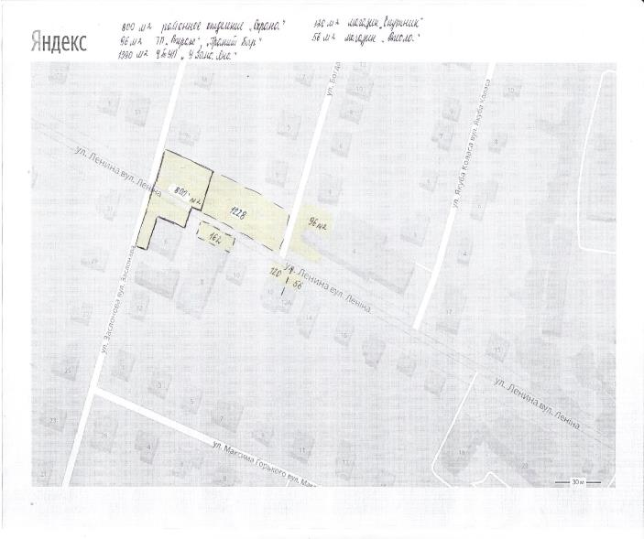
72 | Торговые павильоны «Глобус», «Некст» «Свежее мясо» | 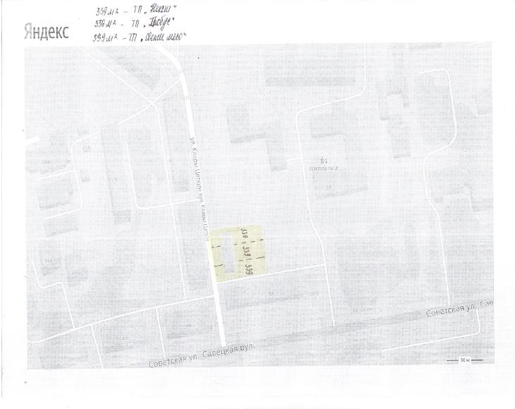
73 | ООО «Суши тайм» | 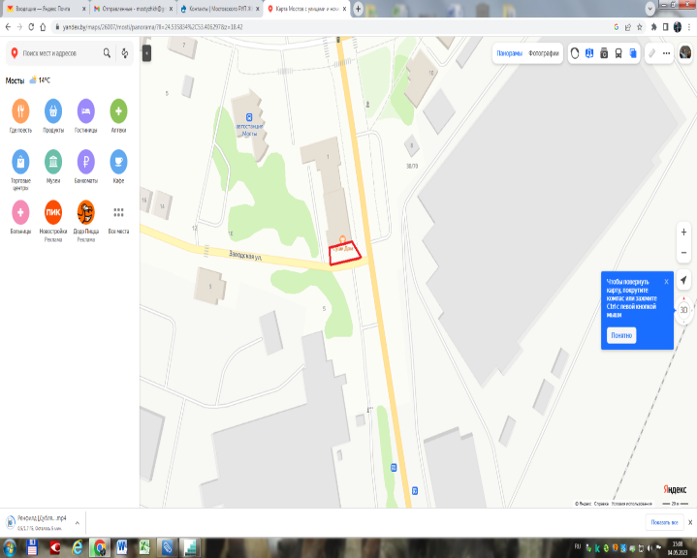
74 | Магазин «Светофор» | 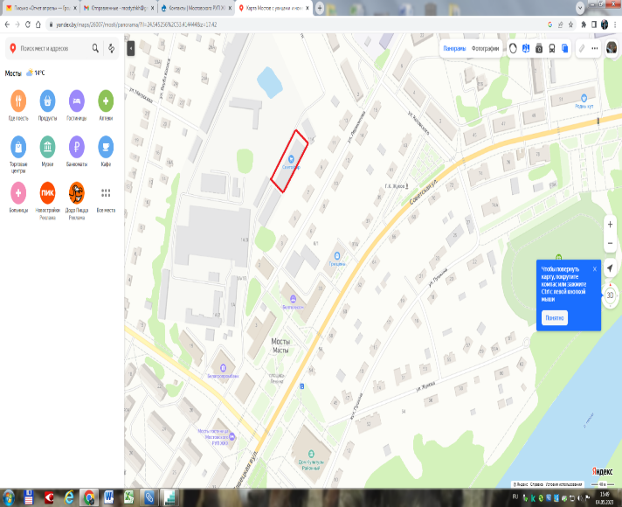
75 | Магазин «Санта» | 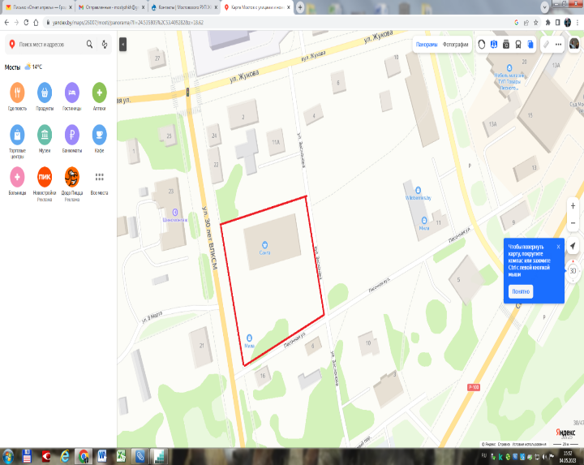
76 | ООО «Фикс Прайс»  ООО «ЗападХимИнвест», ул.Советская, пр. Юности) | 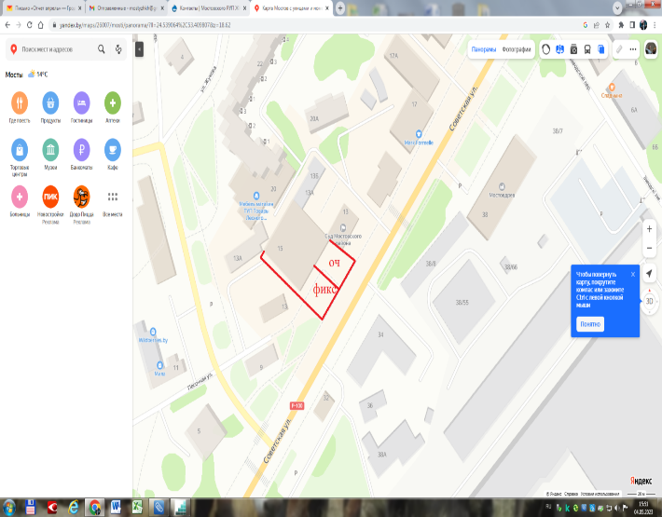  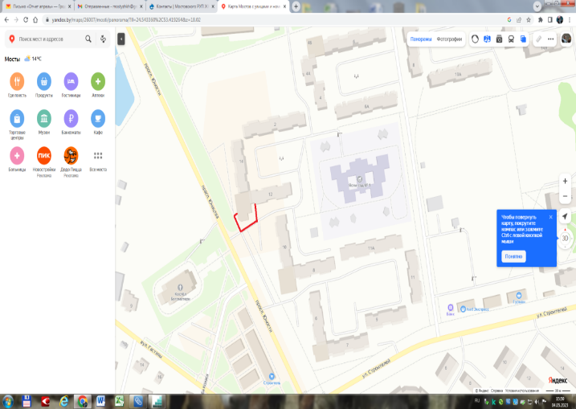
77 | ООО «ЕСКА Ритейл» | 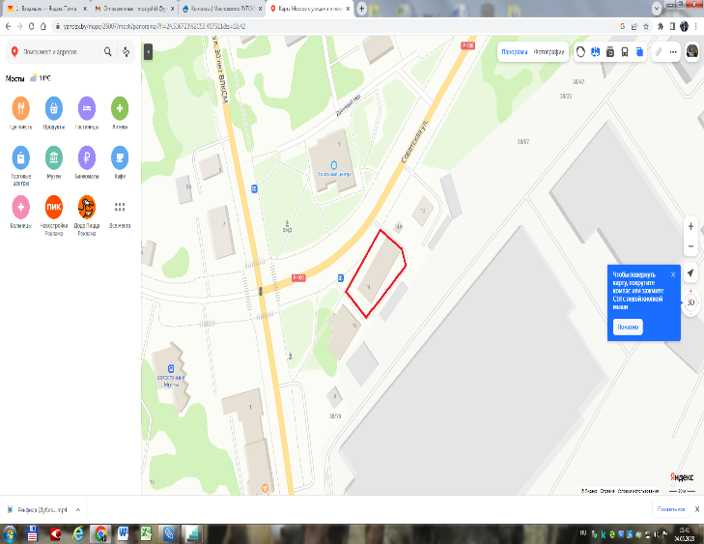
78 | ИП Кондратьева «Флор Декор» | 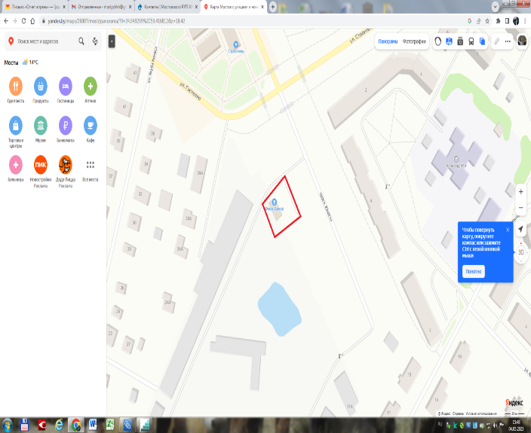
79 | ИП Болтак И.П. | 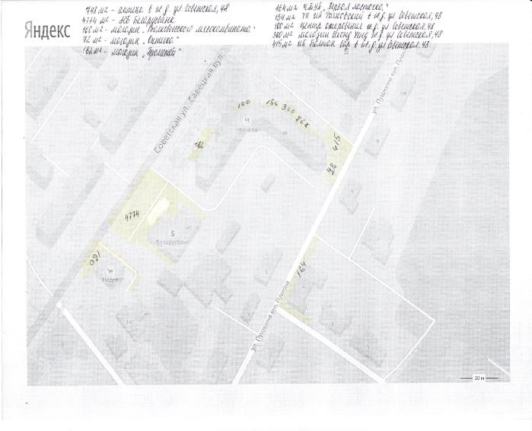
80 | ОАО «Гарант»; ИП Савчик Э.Л. ул. 30 лет ВЛКСМ, 32 | 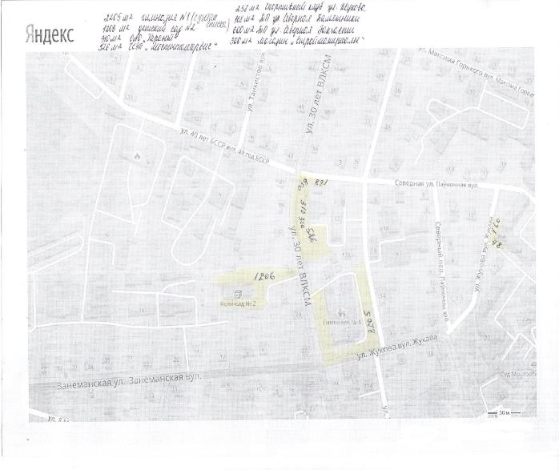
81 | Магазин Волковысского мясокомбината | 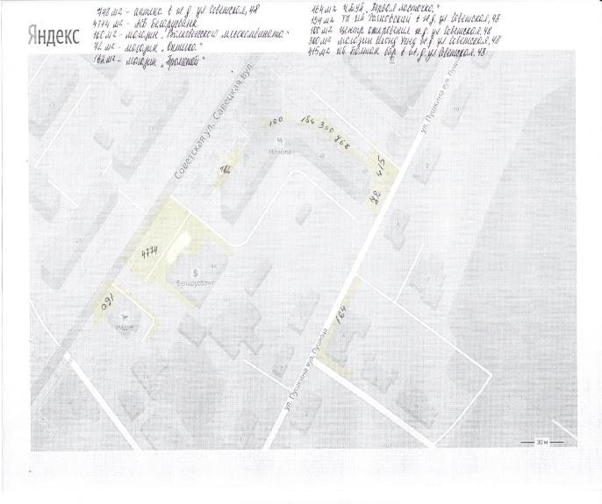
82 | Магазин «Юбилейный» | 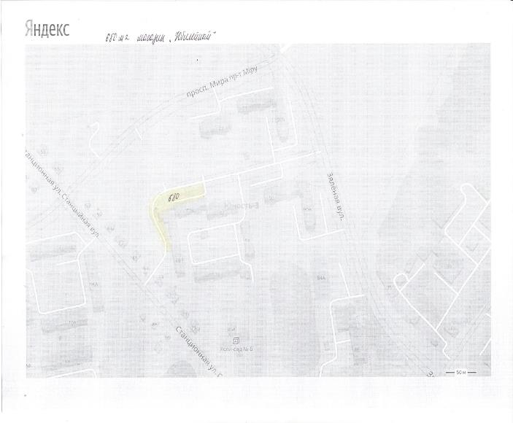
83 | ЧТУП «Первая ласточка» | 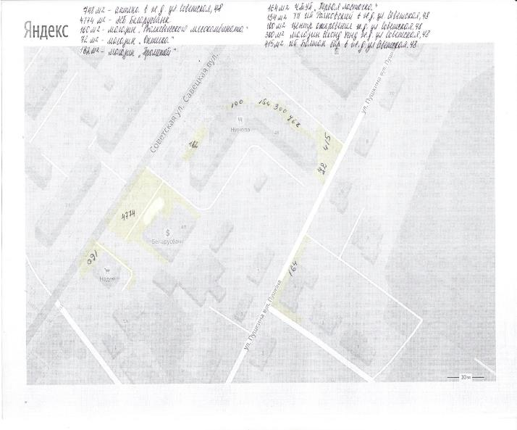
84 | ООО «Прометей» | 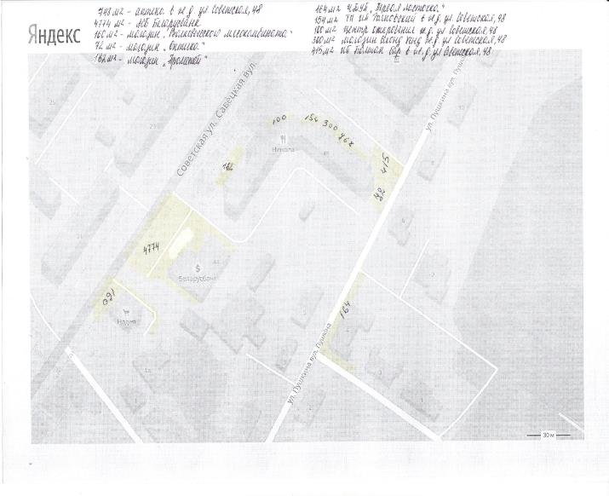
85 | ИП Евдокимов М.Н | 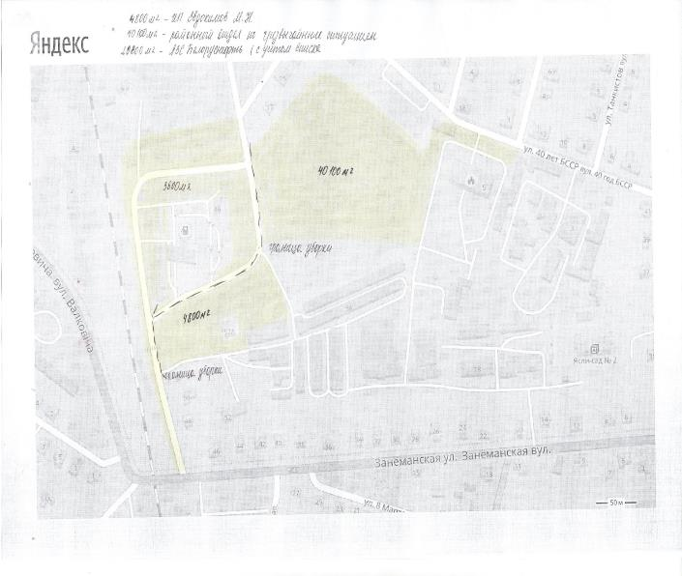
86 | Торговый павильон ИП Рачковский в жилом доме по ул. Советская, 48 | 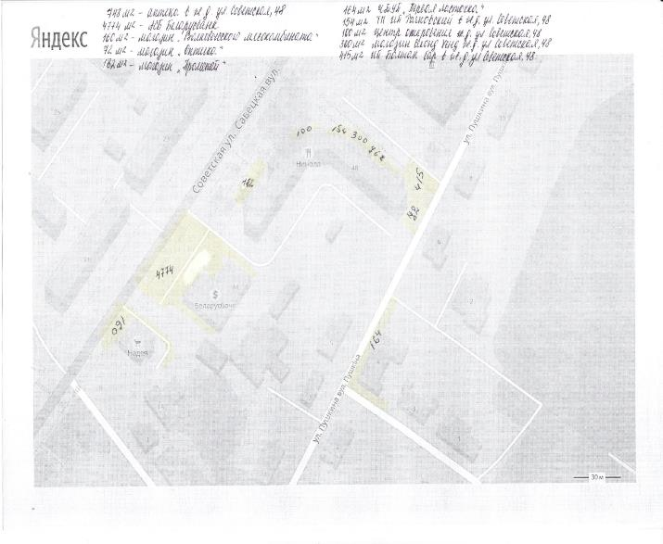
87 | ИП Кондратенко Н.П. | 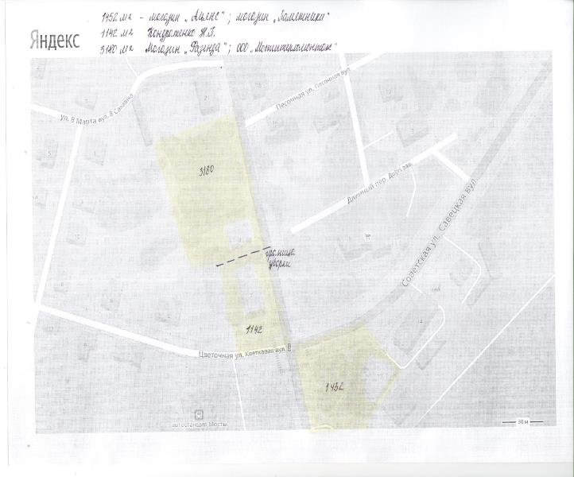
88 | ИП Загребалец В.М. | 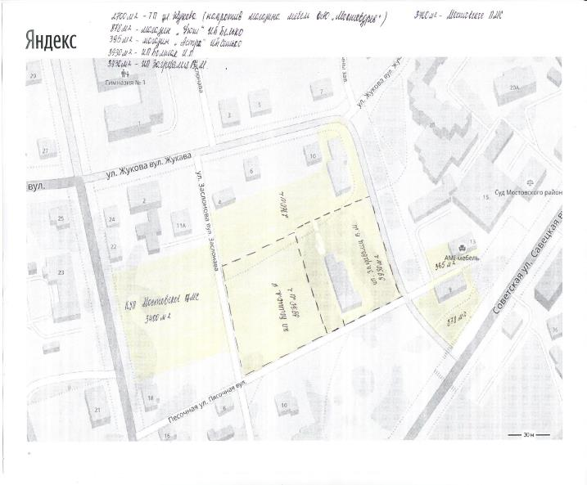
89 | ИП Карпов ул. Советская, 20А | 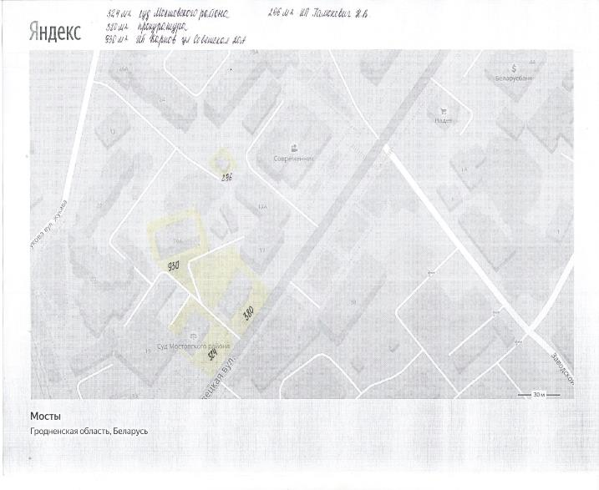
90 | Магазин «Строймастер» | 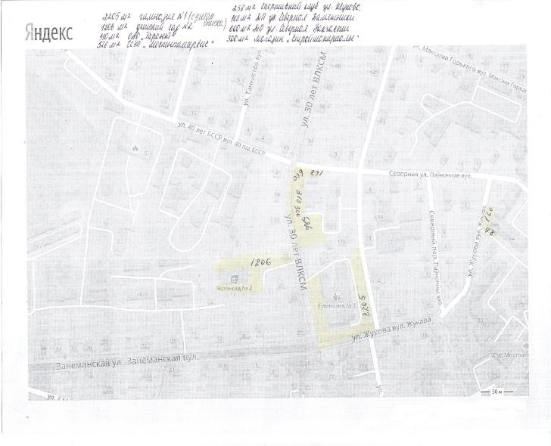
91 | Торговые павильоны по пр. Юности | 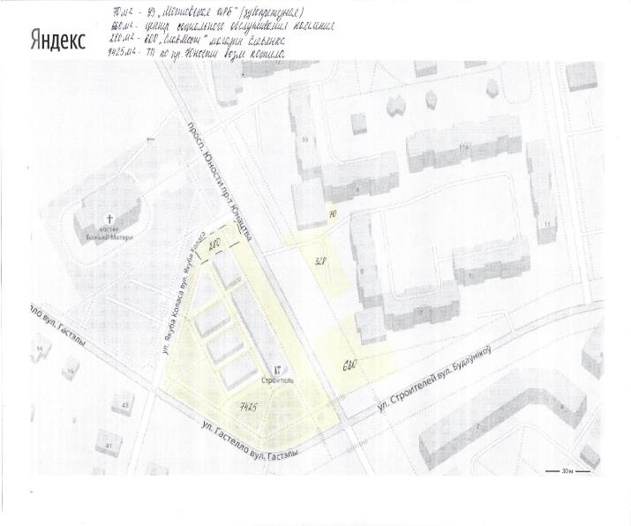
92 | Торговый павильон «Ольга» | 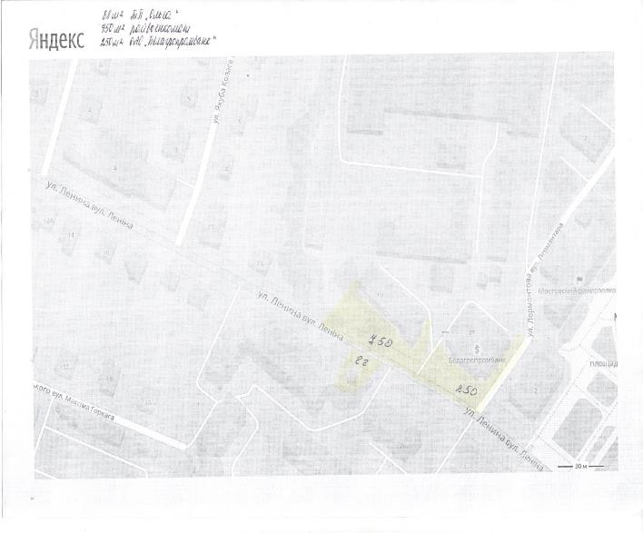
93 | Магазин «Спутник» | 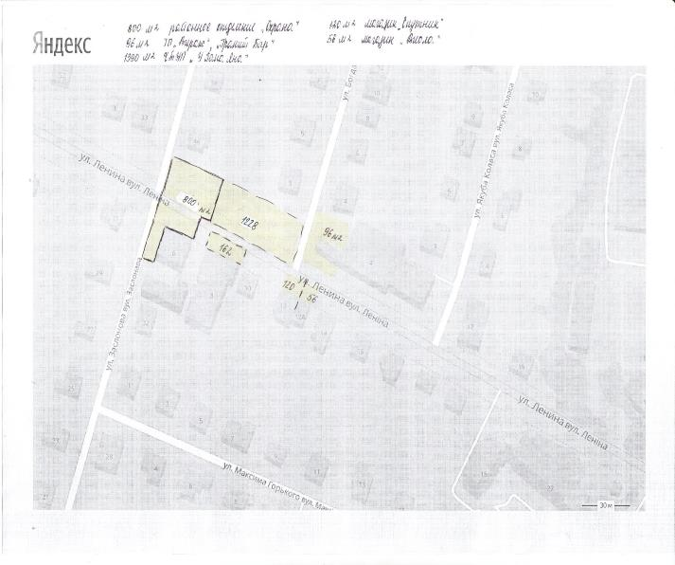
94 | Торговые павильоны по ул. Жукова | 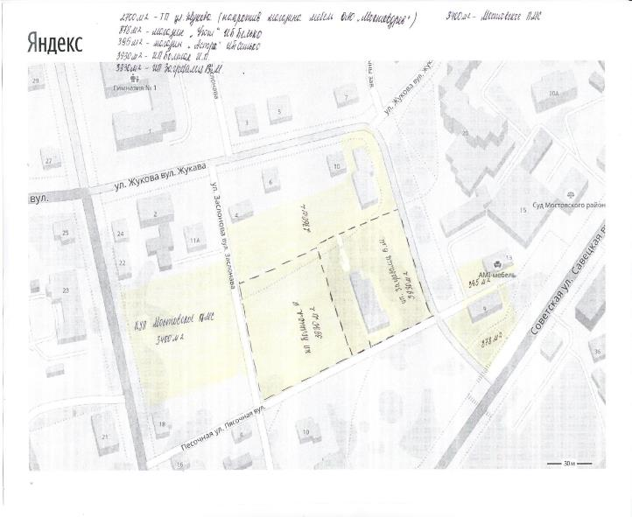
95 | Торговый павильон возле жилого дома №15 по ул. Строителей | 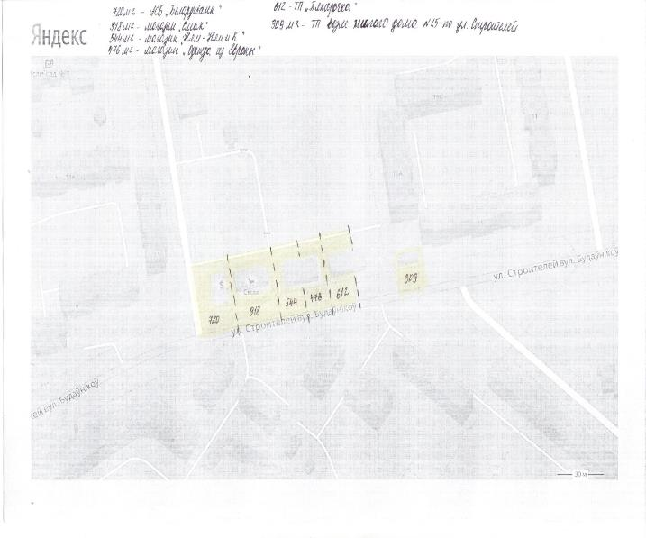
96 | Торговые павильоны «Вираж», «Гранит Бар» по ул. Ленина | 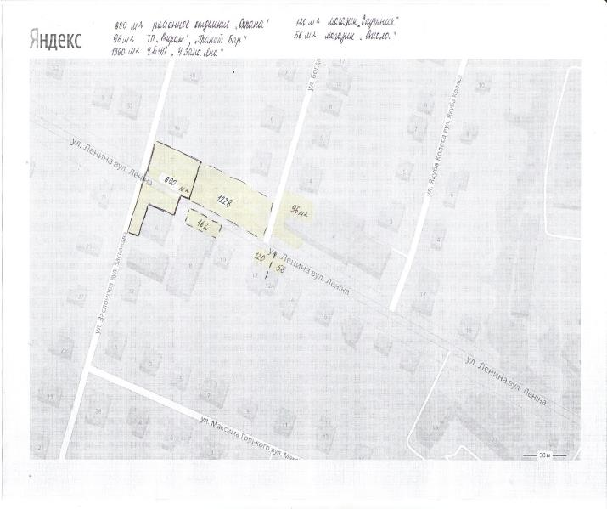
97 | Магазин «Свитанак», «Мегатоп» | 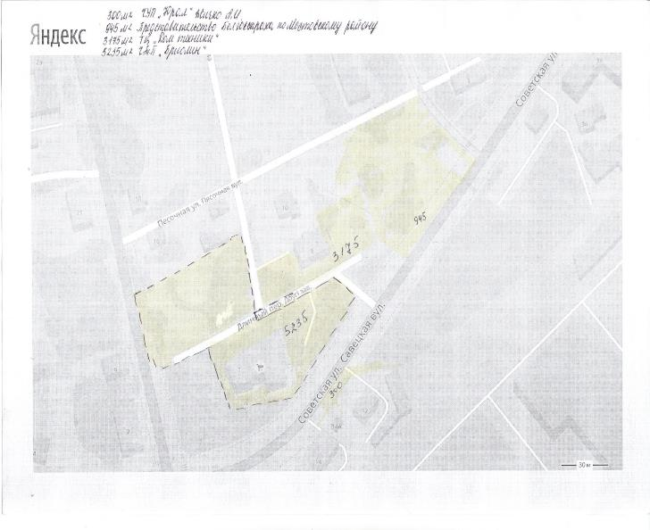
98 | Магазин «Закрама» | 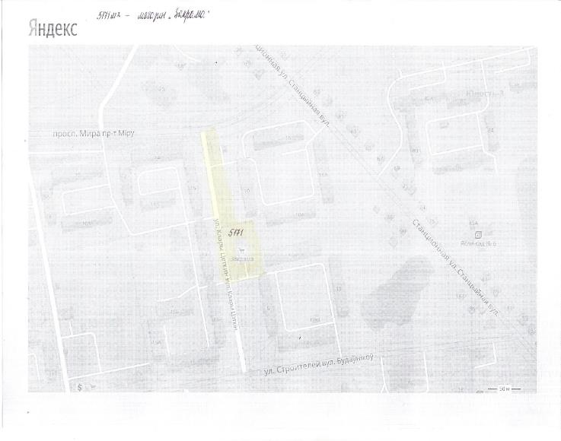
99 | Храм иконы Божией Матери «Всех скорбящих Радость» (церковь) | 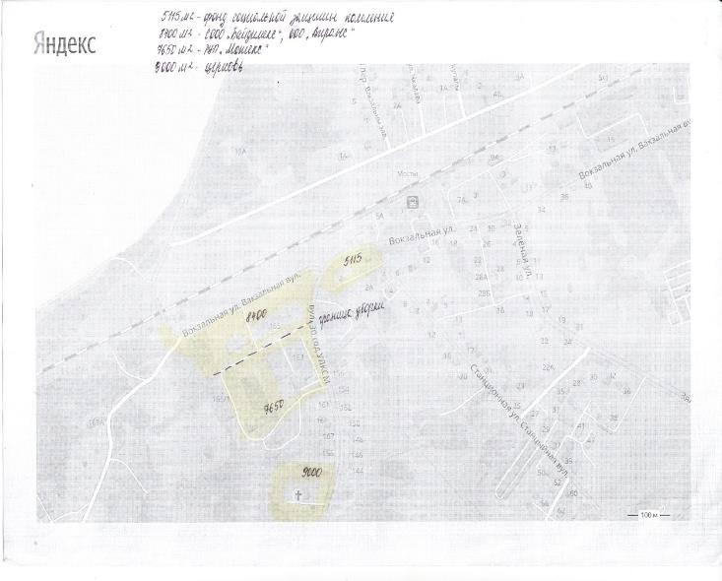
100 | Костел Божьей матери | 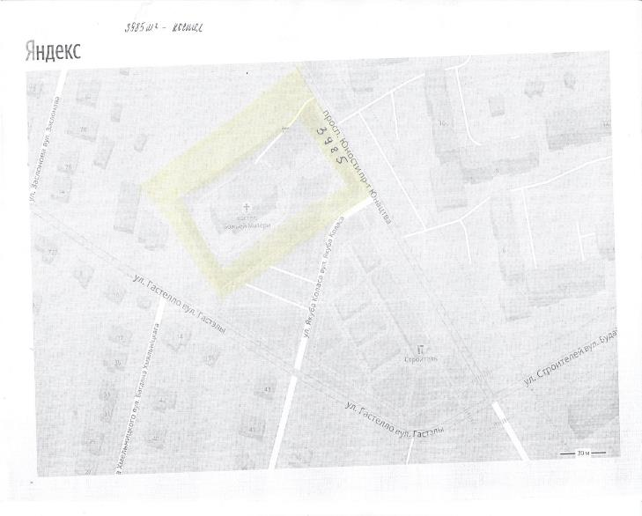
101 | ЧУП «Юрал» Жичко А.И. | 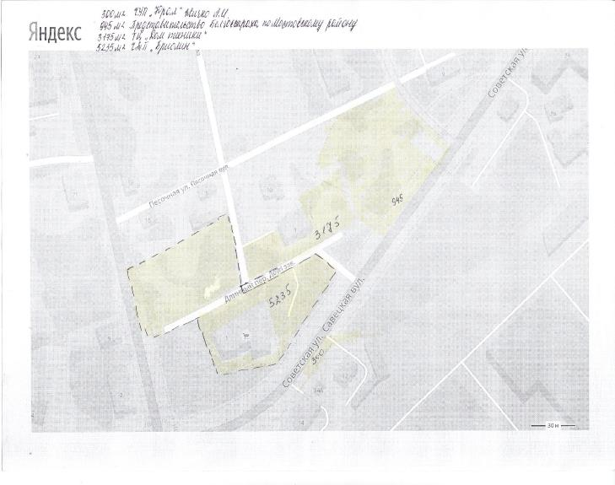
102 | Магазин «Ням-Ням» | 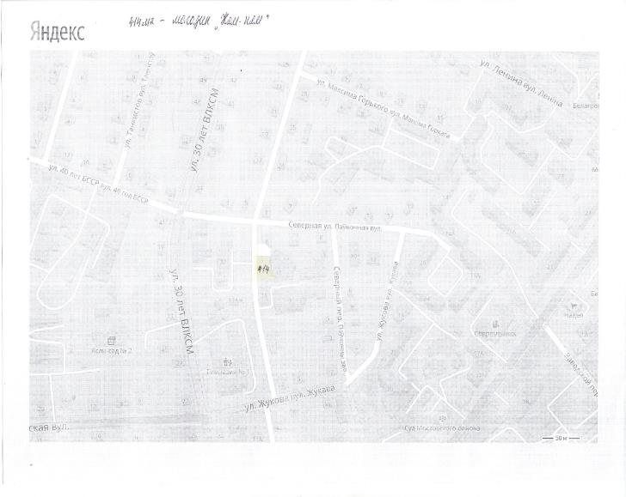
103 | Магазин «Оптика» | 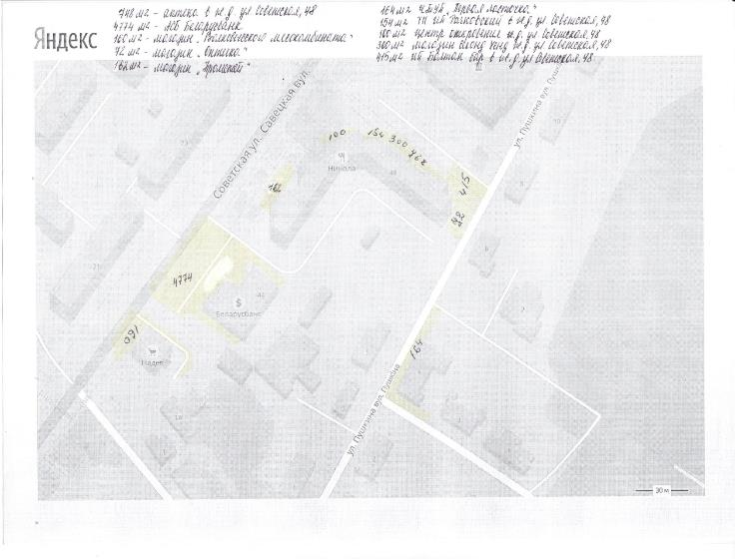
104 | Магазин «Услада» | 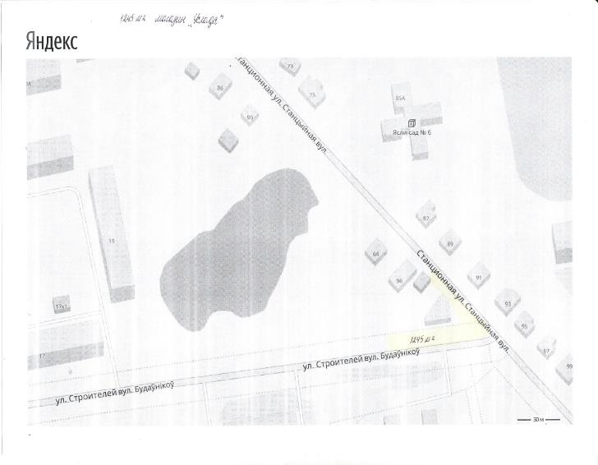
105 | Магазин «Смак» | 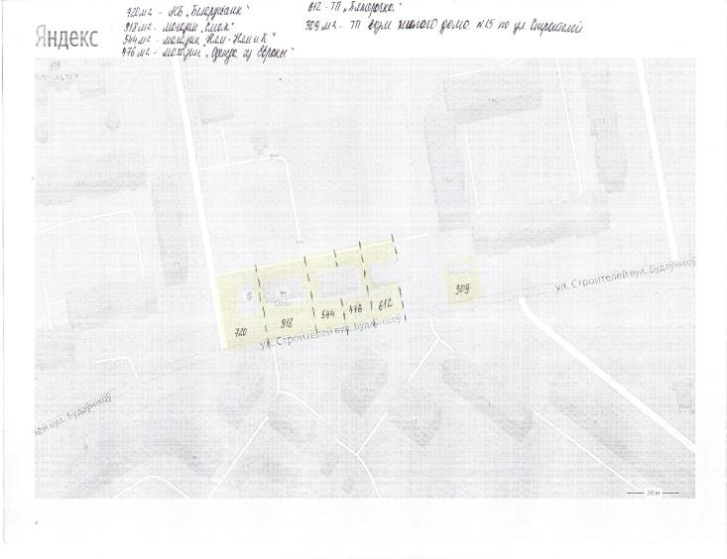
106 | Магазин «Уют» ИП Белько Г.П. ул. Песочная | 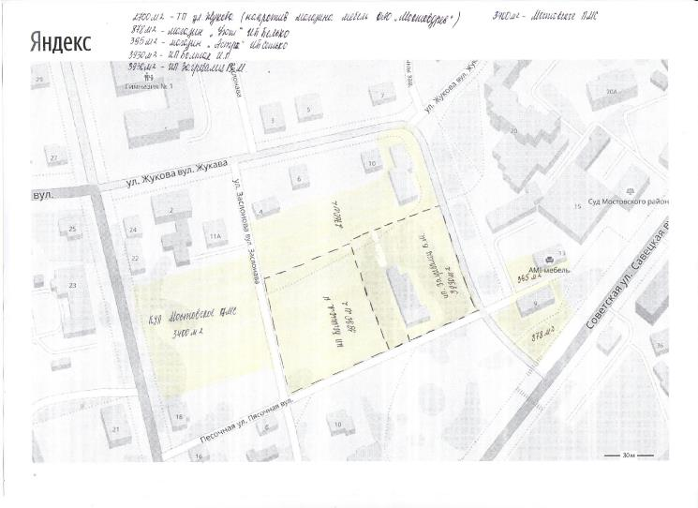
107 | ЧТУП «У Пана Яна» | 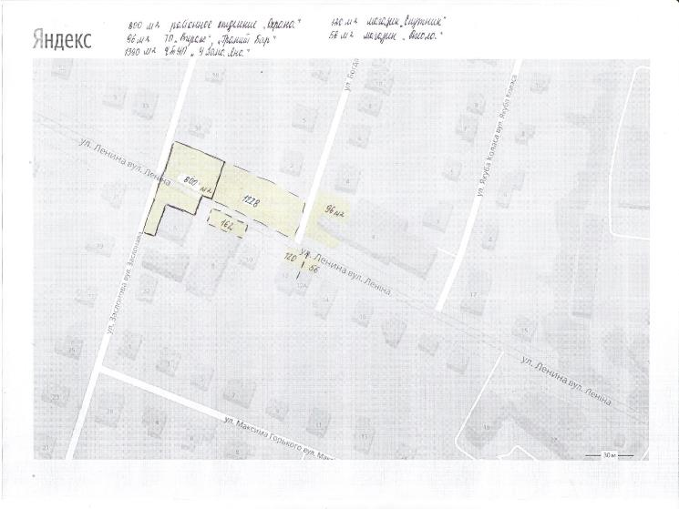
108 | СООО «СП Самана Плюс» | 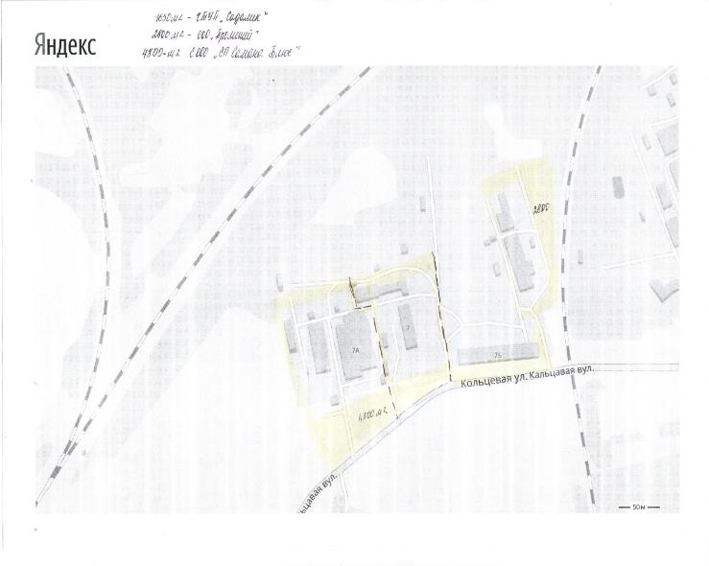
109 | ООО «СлавМост» | 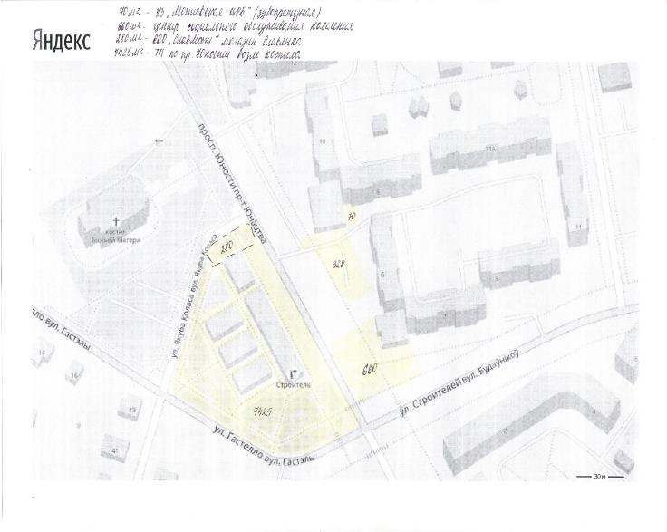
110 | ЧТУП «Садалик» | 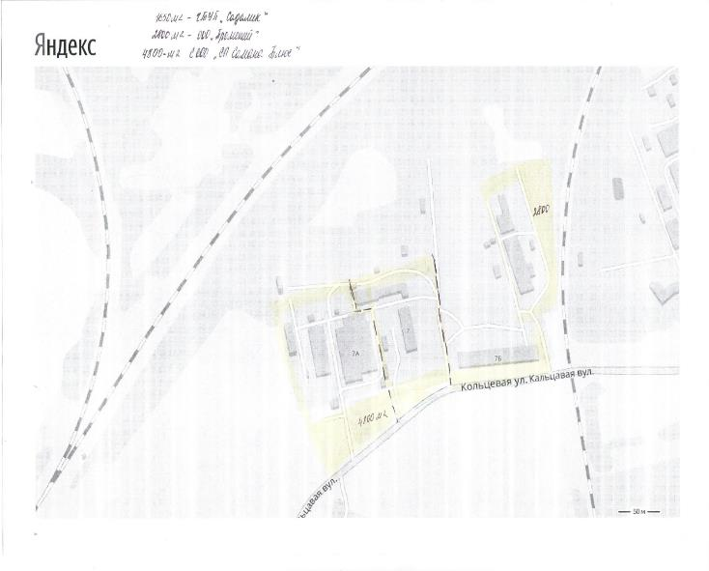
111 | ГУО «Мостовский районный центр творчества детей и молодёжи» | 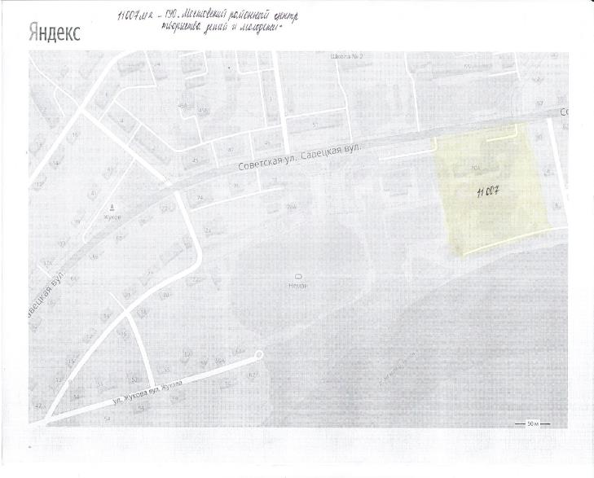
112 | Торговый павильон «Памятники» по ул. Северная | 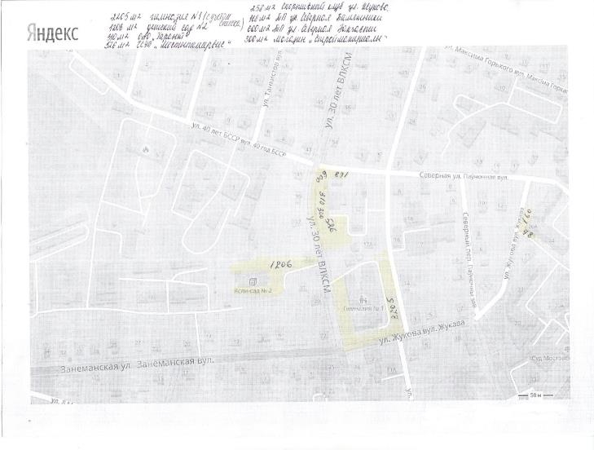
113 | Мостовский государственный музей «Лес и человек» (ул.Жукова) | 